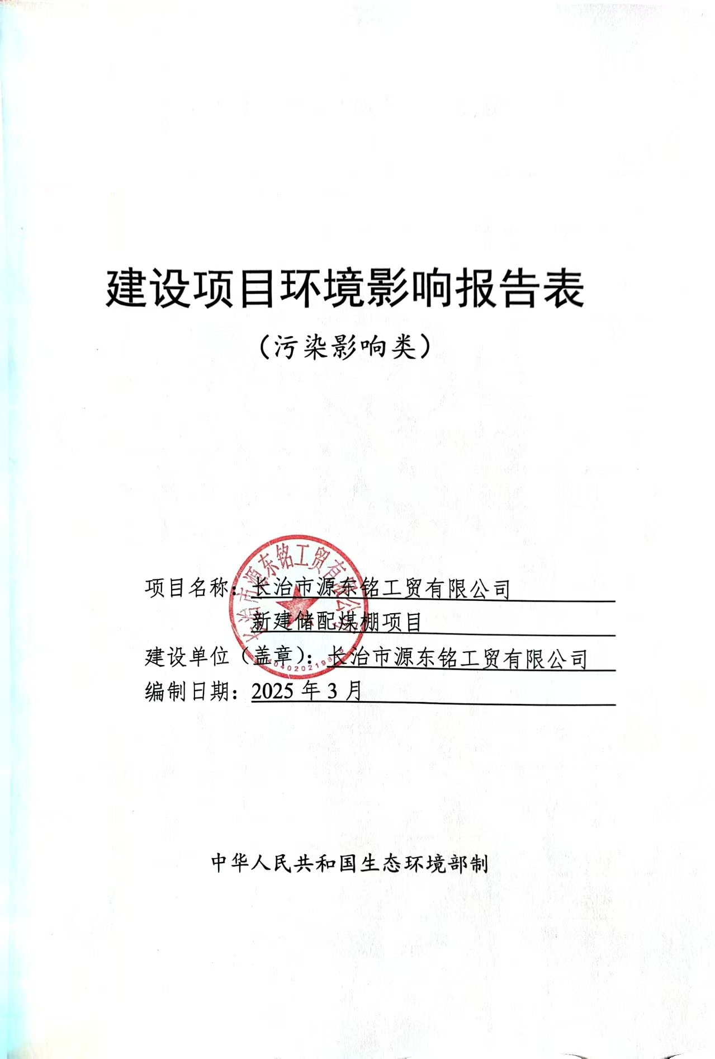

一、建设项目基本情况
建设项目名称 | 长治市源东铭工贸有限公司新建储配煤棚项目
项目代码 | 2409-140405-89-05-952970
建设单位联系人 | 牛林青 | 联系方式 | 13546666116
建设地点 | 山西省长治市屯留区李高乡古城村东北700m处
地理坐标 | （ 112 度 54 分 29.433 秒， 36 度 16 分 20.020 秒）
国民经济  行业类别 | B0690其他煤炭采选 | 建设项目  行业类别 | 四、煤炭开采和洗选业06-6、其他煤炭采选069-煤炭洗选、配煤；煤炭储存、集运
建设性质 | 新建（迁建）  □改建  □扩建  □技术改造 | 建设项目  申报情形 | 首次申报项目  □不予批准后再次申报项目  £超五年重新审核项目  □重大变动重新报批项目
项目审批（核准/  备案）部门（选填） | 长治市屯留区行政审批服务管理局 | 项目审批（核准/  备案）文号（选填） | /
总投资（万元） | 600 | 环保投资（万元） | 133
环保投资占比（%） | 22.2 | 施工工期 | 3个月
是否开工建设 | 否  £是： | 用地（用海）  面积（m²） | 5500
专项评价设置情况 | 无
规划情况 | 无
规划环境影响  评价情况 | 无
规划及规划环境影响评价符合性分析 | 无
其他符合性分析 | 一、产业政策符合性分析  根据中华人民共和国国家发展和改革委员会令第29号《产业结构调整指导目录（2024年本）》，本项目未被列入限制类和淘汰类，与产业政策不冲突。2024年9月10日，长治市屯留区行政审批服务管理局以对本项目进行了备案，项目代码：2409-140405-89-05-952970（见附件2）。因此，本项目建设符合产业政策及地方政策要求。  二、“三线一单”的控制要求符合性分析  1 生态保护红线符合性分析  长治市全市范围内按优先保护、重点管控、一般管控三大类划分。其中优先保护单元主要包括生态保护红线、自然保护地、饮用水水源保护区、泉域重点保护区，以及生态功能重要和生态环境敏感脆弱的区域等；重点管控单元主要包括城市建成区、开发区和工业园区大气环境布局敏感区和弱扩散区，以及开发强度高、污染物排放量大、环境问题相对集中的区域等；一般管控单元指优先保护单元和重点管控单元之外的其他区域。  本项目位于长治市屯留区李高乡古城村东北700m处，根据《长治市“三线一单”生态环境分区管控实施方案》（长政发[2021]21号）及山西省2023年度生态环境分区管控动态更新成果，通过查询山西政务服务平台生态环境分区管控模块，本项目处于“长治市屯留区一般管控单元”，管控单元编码为“ZH14040530001”。本项目与长治市“三线一单”生态环境管控单元位置关系见附图4，本项目不在优先保护单元，不涉及各类生态环境敏感区。因此，本项目的建设不违背生态红线的要求。  2 环境质量底线符合性分析  环境空气：本次评价收集了屯留区2023年环境空气质量状况通报数据，根据环境空气质量现状监测统计结果可知，SO₂、NO₂、PM₁₀、PM_{2.5}年均浓度分别为13ug/m³、26ug/m³、70ug/m³、35ug/m³；CO24小时平均第95百分位数为1.4ug/m³；O₃日最大8小时平均第90百分位数为164ug/m³；其中O₃日最大8小时平均第90百分位数超过了《环境空气质量标准》（GB3095-2012）中二级标准限值，其余指标均达到二级标准。此外，本次评价委托山东新航工程项目咨询有限公司对本项目的其他特征污染物（TSP）环境空气质量现状做了监测，由监测结果可知，评价区所监测的TSP在监测点位浓度均未出现超标。综合判定，环境空气质量一般，项目所在区域为空气质量不达标区。  声环境：本项目厂界外50m范围内无声环境敏感点，距离最近的村庄为厂址西北侧约700m处的古城村，因此，本次评价未对项目厂界及声环境敏感点噪声进行监测。  地表水：距离本项目最近的地表水体为厂址南侧的鸡鸣水河，相对距离约为1km。鸡鸣水河为绛河支流，根据《山西省地表水环境功能区划》（DB14/67-2019），本项目临近的地表水体属于“海河流域-漳河山区-浊漳河水系-绛河<屯绛水库至入南源>”段，监控断面为司徒桥监测断面，该河段水环境功能为工农业用水保护，水质要求为《地表水环境质量标准》（GB3838-2002）Ⅱ类标准。  根据《长治市2024年1-12月地表水环境质量状况》，司徒桥断面1月水质为II类（优），2月、3月、4月水质为Ⅲ类（良好），5月、6月、9月、10月、11月水质为Ⅳ类（轻度污染），7月水质为Ⅴ类（中度污染），8月水质为劣Ⅴ类（重度污染）。本项目运营期废水均能综合利用，无废水外排，不会对区域水环境造成不良影响。  本项目投产并采取本报告规定的环保措施后，本项目对区域环境质量影响很小。因此，本项目的建设不会明显增加对区域环境的压力，符合区域环境质量控制的要求。  3 资源利用上线符合性分析  本项目用地属于建设用地，不涉及基本农田。生产过程中不燃煤或其他化石燃料，消耗一定量的水能和电能。厂内各类废水循环使用，生活污水回用于绿化、洒水抑尘；根据用电设备相关参数设置合理容量的变压器，避免其长期处于空载或轻载状态而造成额外的电能损耗。因此本项目的建设不违背资源利用上线要求。  4 生态环境准入清单符合性分析  对照《长治市“三线一单”生态环境分区管控实施方案》（长政发[2021]21号）进行分析。与长治市生态环境准入总体要求、长治市浊漳河流域生态环境准入要求和长治市辛安泉域生态环境准入要求符合性分析见表1-1、表1-2和表1-3。  表1-1 项目与长治市生态环境准入总体要求符合性分析  表1-2 项目与长治市浊漳河流域生态环境准入要求符合性分析  表1-3 项目长治市辛安泉域生态环境准入要求符合性分析  由上表可知，本项目建设不违背《长治市人民政府关于实施“三线一单”生态环境分区管控的实施意见》中环境准入相关要求，符合长治市“三线一单”的管控原则。  三、与相关生态环境保护法律法规政策、生态环境保护规划的符合性分析  1 与区域水源地保护区符合性分析  （1）县城集中饮用水源地  根据《屯留县城水源地保护区划分技术报告》，屯留区有席店和屯降两处水源地保护区。席店水源地保护区范围为东自郭村西一线，西自刘家坪西南一线，北起刘家坪南一线，南到罗庄席店东一线，由以上圈点的面积为1.85km²。屯降水库水源地保护区范围为屯降水库水面及水库上游1000m的水面和陆面。厂址位置距离席店和屯降两处水源地保护区分别为6.23km和18.3km，不会对水源地造成影响。本项目与屯留区县城水源地保护区相对位置关系图见附图5。  （2）乡镇集中饮用水源地  屯留区共有10个乡镇集中饮用水水源地，其中有8个乡镇集中供水水源地，2个开发区集中供水水源地，均为地下水型水源地，开采地下水类型包括岩溶裂隙水、砂岩裂隙水、第四系孔隙水，承压水和潜水。  表1-4 屯留县各乡镇集中供水水源地位置及一级保护区范围  本项目厂址距离屯留区各乡镇集中供水水源地最近的为李高乡集中供水水源，距离其一级保护区边界为3.3km，距离较远。本项目与余吾镇集中供水水源保护区相对位置关系图见附图6。  2 与辛安泉域符合性分析  （1）泉域概况  辛安泉出露于潞城市西流村至平顺县北耽车长16km的浊漳河河谷中，可见泉点170余个。辛安村以上较大泉组有林滩泉、西流泉、苇泉、南流泉，称王曲泉群，出露高程615-643m，出露地层为奥套系中统；辛安村以下有实会泉、年流泉等，多出露于寒武系中统，称实会泉群，标高600-615m。多年平均流量11.9m³/s(1959-1984年)。  （2）辛安泉域范围  北部及西部边界：泉域北部、西部在构造上处于沁水向斜核部，地表出露二叠、三叠系地层，寒武、奥陶系地层埋深千米以上，岩溶水呈封闭的滞流状态，因此以浊漳河与汾河及沁河的地表分水岭为泉域边界。自北向南有榆社县人头山-辉教北-子金山-分南南。西部沁县与沁源县行政边界，自北向南基本为自分南南-屯留县八泉-长子县良坪西。  南部边界：为浊漳河和沁河与丹河的地表分水岭，自西向东基本为长治市与晋城市的行政边界，由老庄沟-色头镇南-金泉山-陵川西马安。  东部边界：东北段以清漳河与浊漳河地表分水岭及和神烟地下分水岭与娘子关泉域为界。为晋中地区和顺县、左权县与榆社县、长治市武乡县的行政边界。  泉域边界范围内总面积为13500m²，其中碳酸盐岩裸露面积2600km²，碎屑岩面积为6830km²，松散岩面积为4070km²。  （3）泉域重点保护区范围  根据山西省人民政府晋政函[1998]137号“关于山西省泉域边界范围及重点保护区划定的批复”，划定的辛安泉域重点保护区范围：  1）泉水集中出露带和文王山地拿渗漏段，其中泉水集中出露带以浊漳河为轴线，北起黎城县南赵店桥，顺浊漳河谷向下游、至平顺县北耽车，包括河谷两岸地带；西起山西化肥厂排污管道，两侧宽200m，至辛安桥下河道，面积48km²。  2）文王山地垒渗漏段自黄碾南铁路桥上游500m起，顺浊漳河南源主河道，左右两侧各500m，向下游至与浊漳河西源汇流处，面积18km²。  两处合计面积为66km²。  同时，根据《山西省长治市辛安泉饮用水水源地保护条例》，建立辛安泉饮用水水源地保护区制度。辛安泉饮用水水源地保护区划分为一级保护区、二级保护区，并在保护区外围设立准保护区，实行分级保护与管理。  辛安泉饮用水水源地一级保护区范围为现有水源井组周边区域，涉及潞城市辛安泉镇西流北村(西北村)、西流南村(西南村)，黎城县程家山乡北流村，面积3.73平方公里。  辛安泉饮用水水源地二级保护区范围为东至黎城县隆旺村东-北流村东-南堡村东一线，南至平顺县王曲村北，西至潞城市西流南村(西南村）西1.3公里-涧口村西一线，北至潞城市续村南-黎城县东窑上村北一线，面积24.9平方公里。  辛安泉饮用水水源地准保护区范围为水源地上游辛安泉域灰岩裸露补给区，涉及城区、郊区、长治县、潞城市、壶关县、平顺县、黎城县、武乡县、襄垣县，面积约1260平方公里。  本项目拟选厂址处于辛安泉域内，但不在泉域的重点保护范围之内，距离重点泉域保护区边界约20km，且不在辛安泉饮用水水源地一级、二级、准保护区内。相对位置关系详见附图7、附图8。  3 与《屯留区国土空间总体规划（2021-2035年）》符合性分析  （1）规划范围  规划范围为屯留区行政辖区内全部国土空间，包括全区和中心城区两个层次。  （2）规划期限  规划期限为2021-2035年，基准年为2020年，近期目标为2025年，远期目标为2035年，远景展望至2050年。  （3）功能定位  规划屯留区功能定位为：有机循环农业示范区、以煤基新材。  料为主导的资源型城市转型升级示范区、以康体休闲为特色的现代化太行山水名城，合力保障长治市建设全国资源型城市转型升级示范区、现代化太行山水名城。  （4）三区三线划定  1）耕地与永久基本农田  全区划定不低于513.00平方千米（76.95万亩）的耕地和不低于444.27平方千米（66.64万亩）的永久基本农田。  落实最严格的耕地保护制度，对永久基本农田实行特殊保护，坚决防止永久基本农田“非农化”，积极开展永久基本农田储备区划定并严格管理。  2）生态保护红线  全区划定生态保护红线总面积不少于20.64平方千米，占全区国土面积的1.73%，全部为整合优化后的自然保护地。  稳固太行山区生态安全屏障，增强水源涵养、水土保持和生物多样性等生态系统服务功能，加强生物多样性保护优先区域和珍稀濒危野生动植物集中分布地保护，注重保护重要生态空间，严格控制人为活动尤其是开发建设活动对生态系统的破坏。  3）城镇开发边界  全区城镇开发边界控制在24.75平方千米（3.71万亩），占全区总面积的2.08%。  集中建设区重点保障生产、生活、生态和安全空间需求。在城镇开发边界内实施战略留白，为长远发展谋划预留战略空间。  本项目位于长治市屯留区李高乡古城村北700m处。不占用永久基本农田，不在生态保护红线范围内，未突破城镇开发边界。本项目与屯留区国土空间控制线规划图相对位置关系图见附图9。  4 与屯留区禁煤区符合性分析  根据《屯留县人民政府关于在麟绛县（县城建成区）、康庄工业区管理中心实施禁煤的通知》（屯政发[2017]72号），屯留区禁煤区相关规定为：  （1）麟绛镇（县城建成区）禁煤区域：北至绛河北岸，南至城际路，东至东环路、久安路，西至禹王路、金威佳园，包括麟绛镇西街、南街、东街、东脑、西堰、东堰、郭村7个行政村。  （2）康庄工业区禁煤区域：常珍、康庄、高头寺、东史、西史、北栗、市泽、常金、驼坊、桃园、市泽庄11个行政村。  （3）禁煤对象：麟绛镇（县城建成区）、康庄工业区内所有党政机关、企事业单位和商业、服务业等10蒸吨及以下燃煤锅炉、所有居民的生产和生活用煤。  （4）禁煤区内全面禁止经营、运输、使用燃煤，各类涉煤生产企业和经营单位必须停止生产和经营行为，将生产、经营场地迁移至禁煤区域以外。  根据《屯留县人民政府关于在麟绛县（县城建成区）、康庄工业区管理中心实施禁煤的通知》（屯政发[2017]72号）和《屯留县人民政府关于进一步扩大禁煤区范围的通知》（屯政发[2018]53号），屯留区禁煤区相关规定为：  （1）麟绛镇禁煤区域：在原屯留县人民政府《关于在麟绛镇（县城建成区）、康庄工业区管理中心禁煤的通告》（屯政通字[2017]5号）7个行政村禁煤区的基础上，进一步扩大禁煤区范围，包括：东藕、中藕、西藕、堰漕、水泉、沙庄、刘家坪、西莲、河北脑、西河北、东河北11个行政村。  （2）上村镇禁煤区域：上村村。  （3）渔泽镇禁煤区域：东古、南渔泽、北渔泽、崔蒙、顾车5个行政村。  （4）李高乡禁煤区域：东李高、西李高、下李高、东六余、西六余、王公庄、东魏村7个行政村。  （5）禁煤对象：麟绛镇、上村镇、渔泽镇、李高乡涉及清洁取暖区域内的所有党政机关、企事业单位和商业、服务业等10蒸吨及以下燃煤锅炉、所有居民的生产和生活用煤。  （6）禁煤区范围内除煤电、集中供热和原料用煤企业外，全面禁止经营、运输、使用燃煤，各类涉煤生产企业和经营单位必须停止生产和经营行为，将生产、经营场地迁移至禁煤区域以外。  本项目位于长治市屯留区李高乡古城村东北700m处，不在上述屯留区禁煤区范围内。  屯留区禁煤区范围见附图10。  5 选址可行性分析  本项目为储配煤项目，选址位于长治市屯留区李高乡古城村东北700m处，土地地类为建设用地。根据前述分析可知，本项目选址符合“三线一单”的管控要求，不涉及集中式饮用水水源保护区、准保护区，符合当地国土空间总体规划，场地不与辛安泉域重点保护区重叠，不在屯留区禁煤区范围内。本项目不属于高污染、高耗水、高耗能项目，且项目运营期无废水外排，固废收集后合理处置，大气污染物主要为颗粒物，严格采取环评要求的环保措施后，可达标排放，对区域环境空气及敏感目标影响较小。  综上所述，本项目选址、规模、性质符合国家和山西省有关环境保护法律法规、标准、政策、规范，本项目选址可行。
  管控类别 |  | 管控要求 | 本项目建设情况 | 相符性
  空间布局约束 |  | 1、新建、改建、扩建“两高”项目须符合生态环境保护法律法规和相关法定规划，满足重点污染物排放总量控制、碳排放达峰目标、生态环境准入清单、相关规划环评和相应行业建设项目环境准入条件、环评文件审批原则要求。  2、新建“两高”项目应按照《关于加强重点行业建设项目区域削减措施监督管理的通知》（环环评（[2021]145号）要求依据区域环境质量改善目标，制定配套区域污染物削减方案，采取有效的污染物区域削减措施，腾出足够的环境容量。  3、新建、扩建“两高”项目应采用先进适用的工艺技术和装备，单位产品物耗、能耗、水耗等达到清洁生产先进水平，依法制定并严格落实防治土壤与地下水污染的措施。  4、对纳入生态保护红线的区域，原则上按照禁止开发区域进行管理，严格禁止开发性、生产性建设活动，在符合现行法律法规前提下，除国家重大战略项目外，仅允许对生态功能不造成破坏的有限人为活动。  5、在禁养区内禁止新建规模化畜禽养殖项目。  6、严格控制新建、扩建钢铁、焦化、建材、化工、有色金属等高排放、高污染项目。在居民住宅区等人口密集区域和医院、学校、幼儿园、养老院等其他需要特殊保护的区域及其周边，不得新建、改建和扩建制药、油漆、塑料、橡胶、造纸、饲料等易产生恶臭气体的生产项目或者从事其他产生恶臭气体的生产经营活动。已建成的，应当限期搬迁。  7、禁止在居民区和学校、医院、疗养院、养老院、幼儿园等单位周边新建、改建、扩建可能造成土壤污染的建设项目。  8、禁止新增钢铁、焦化、铸造、水泥、平板玻璃等产能；确有必要新建的，应当严格执行产能置换，符合区域、行业规划环评规定。 | 本项目为储配煤项目，不属于“两高”项目，污染物不需要进行区域削减；不在生态保护红线区域内；项目距离最近的村庄为屯留区李高乡古城村，相距700米，采取环评要求的措施后，对区域环境空气及敏感目标影响较小 | 符合
  污染物排放管控 |  | 1、污染物排放总量严格落实“十四五”相关目标指标。  2、工业企业废水及生活污水（含浓盐水等清净下水）处理设施出水水质达到《污水综合排放标准》（DB14/1928-2019）要求，其它指标达行业特别排放限值，将废污水排入城镇排水设施的所有工业、医疗机构执行排水许可证要求。  3、火电、炼钢行业执行超低排放标准。  4、焦化、水泥行业按要求完成超低排放改造，污染物排放执行超低排放标准。  5、加强建筑施工扬尘动态监管，严格落实“六个百分之百”防治措施。  6、贮存煤炭、煤矸石、煤渣、煤灰、水泥、石灰、石膏、砂土等易产生扬尘的物料应当密闭，并采取有效抑尘措施。  7、运输煤炭、垃圾、渣土、砂石、土方、灰浆等散装、流体物料的车辆应当采取密闭或者其他措施防止物料遗撒造成扬尘污染，并按照规定路线行驶。  8、从事有色金属矿采选、有色金属冶炼、铅蓄电池制造、皮革及其制品制造、化学原料以及化学制品制造、电镀等的单位应当执行重金属污染物排放总量控制制度。 | 本项目淋控水和洗车废水均沉淀后回用，生活污水排入厂区旱厕，定期清掏用作农肥；原料煤及产品煤全部储存在全封闭的储煤棚内，喷淋、雾炮定期喷雾降尘，运输车辆采用封闭厢式新能源车运输；不涉及重金属污染物排放 | 符合
  环境风险防控 |  | 1、企事业单位和其他生产经营者按照相关规定编制突发环境事件应急预案并向所在地县（区）生态环境部门报备。  2、除尘灰等一般工业固体废物贮存、利用、处置要符合相关规范要求。  3、所有危险废物一律规范收集、贮存、转运、利用、处置。  4、严格控制农用地的农药使用量，禁止使用高毒、高残留农药。 | 本项目建成后按相关规定要求编制突发环境事件应急预案并向所在地监督管理部门报备。项目产生的一般固废均得到合理处置；危险废物暂存至危废贮存库后定期交由有资质单位处置 | 符合
  资源利用效率 | 水资源利用 | 1、水资源利用上线严格落实“十四五”相关目标指标。  2、加快推进辛安泉饮用水水源地保护区和泉域重点保护区的保护和生态修复工作。  3、大力推进工业节水改造，鼓励支持企业开展节水技术改造和再生水回用。  4、严格实行水资源管理制度，坚持以水定城、以水定地、以水定人、以水定产，提高水资源集约安全利用水平。  5、新建、改建、扩建项目涉及开发利用辛安泉域水资源的必须符合《山西省泉域水资源保护条例》相关规定。 | 本项目位于辛安泉域范围内，不在其重点保护内。本项目用水量较小，不涉及开发利用辛安泉域水资源，洗车废水、淋控水均沉淀后回用，不外排，符合水资源利用及节水要求 | 符合
  资源利用效率 | 能源利用 | 1、能源利用上线严格落实“十四五”相关目标指标以及碳达峰、碳中和相关要求。  2、以煤炭、火电、冶金、建材、化工、焦化等高碳排放行业为重点，推广应用先进工艺和低碳技术，提高能效，有效控制工业领域温室气体排放 | 本项目将外购的原煤、中煤进行配比，不属于高碳排放行业 | 符合
  资源利用效率 | 土地资源利用 | 1、土地资源利用上线严格落实“十四五”相关目标指标。  2、严格耕地和城镇建设用地总量控制，确保耕地占补平衡，严格建设用地规模控制，落实“增存挂钩”制度，持续加大批而未供和闲置土地处置力度，推进盘活存量建设用地，进一步提高土地利用效率。  3、提高矿产资源开发保护水平，落实资源价格形成机制，加快发展固废综合利用产业，提高资源综合利用效率。深入开展生活垃圾分类，加快构建废旧物资循环利用体系，推进“无废城市”建设。  4.（疑似）污染地块再开发利用，必须开展土壤环境调查评估；未开展土壤环境调查评估或经评估对人体健康有严重影响的，未经治理修复或治理修复后仍不符合相应规划用地土壤环境要求的，不得纳入用地程序。 | 本项目占地类型为建设用地，不占用耕地，符合土地资源利用要求 | 符合
  管控  类别 | 管控要求 | 本项目情况 | 符合性分析
  空间布局约束 | 1.浊漳河干流及主要支流沿岸禁止新建焦化、化工、农药、有色冶炼、造纸、电镀等高风险项目和危险化学仓储设施。  2.漳泽湖生态保护与修复区域，严禁新改扩建焦化、钢铁、化工、有色金属冶炼、水泥等污染较重项目，以及危险化学品贮存、处理处置等高风险项目。 | 本项目周边距离项目厂区最近的地表水体为绛河支流鸡鸣水河，直线距离约1km，不在漳泽湖生态保护与修复区域，本项目为储配煤项目，不属于要求中禁止新建的高风险项目和重污染项目 | 符合
  污染物排放管控 | 1.污染物排放总量严格落实“十四五”相关目标指标。  2.漳河流域内所有县界城镇入河排污口水质应当达到地表水环境质量V类及以上标准。禁止在浊漳河源头区域内倾倒垃圾。  3.加强水功能区限制纳污红线管理，严格控制入河湖排污总量。 | 本项目主要污染物为颗粒物，严格落实“十四五”相关目标指标；洗车废水、淋控水均沉淀后回用，生活污水排入厂区旱厕，定期清掏 | 符合
  环境风险防控 | 加强浊漳河流域水环境风险防控工作，确定重点水环境风险源清单，建立应急物资储备库及保障机制。 | 不涉及 | 符合
  资源利用效率 | 1.水资源利用上线严格落实“十四五”相关目标指标。  2.实施农业节水增效、工业节水减排、城镇节水降损，推进海绵城市建设，加强中水资源利用。  3.加强用水效率控制红线管理，全面推进节水型社会建设，通过节水改造、价格调节等措施，促进城乡节约用水。 | 项目运行期用水主要为生活用水和降尘、洗车用水，水资源利用严格按照“十四五规划”要求执行 | 符合
  管控类别 | 管控要求 | 本项目建设情况 | 相符性
  空间布局约束 | 1、泉域的重点保护区内禁止在泉水出露带进行采煤、开矿、开山采石和兴建地下工程，新建、改建、扩建与供水设施和保护水源无关的建设项目；重点保护区以外的泉域范围内严格控制兴建耗水量大或对水资源有污染的建设项目。  2、辛安泉饮用水水源地一级保护区内禁止新建、改建、扩建与供水设施、防洪设施和保护水源无关的建设项目。  3、辛安泉饮用水水源地二级保护区内禁止新建、改建、扩建炼焦、化工、炼油、冶炼、电镀、皮革、造纸、制浆、印染、染料、放射性以及其他排放污染物的建设项目；禁止建设畜禽养殖场、养殖小区；禁止建设工业固体废物、粪便和易溶、有毒有害废弃物集中贮存、处置的设施、场所和生活垃圾填埋场、转运站。  4、辛安泉饮用水水源地准保护区范围内禁止新建、扩建对水体污染严重的建设项目。 | 本项目不在泉域重点保护区范围内，不在辛安泉饮用水水源地一、二级保护区和准保护区范围内 | 相符
  污染物排放管控 | 1、泉域的重点保护区内禁止将已污染含水层与未污染含水层的地下水混合开采，禁止倾倒、排放工业废渣和城市生活垃圾、污水及其他废弃物；重点保护区以外的泉域范围内不得利用渗坑、渗井、溶洞、废弃钻孔等排放工业废水、城市生活污水，倾倒污物、废渣和城市生活垃圾。  2、辛安泉饮用水水源地一级保护区内禁止倾倒、堆放工业废渣、废液、垃圾、粪便、油类和其他有害废弃物；禁止从网箱养殖、旅游、游泳、垂钓、水上训练或者其他可能污染饮用水水体的活动。  3、辛安泉饮用水水源地二级保护区内禁止使用农药，丢弃农药、农药包装物或者清洗施药器械；禁止利用未经净化的污水灌溉农田。  4、辛安泉饮用水水源地准保护区范围内禁止直接或者间接向水域排放不符合国家以及地方规定排放标准的废水；禁止使用不符合《农田灌溉水质标准》的污水灌溉农田；禁止利用渗井、废弃矿井、废弃井孔等排放工业废水、生活污水和矿坑水。 | 本项目不在泉域重点保护区范围内，不在辛安泉饮用水水源地一、二级保护区和准保护区范围内 | 相符
  环境风险防控 | 泉域范围内，石化生产、存贮、销售企业以及工业园区、矿山开采区、矿山渣玚、垃圾填埋场以及危险废物堆放场等的运营、管理单位应当进行必要的防渗处理。报废矿井、钻井以及取水井应当实施封井回填。 | 本项目不涉及相关管控行业 | 相符
  资源利用效率 | 1、泉域的重点保护区内禁止擅自打井、挖泉、截流、引水；重点保护区以外的泉域范围内应控制岩溶地下水开采，合理开发孔隙裂隙地下水。  2、泉域范围内，任何单位或者个人取用岩溶地下水，应当依法办理取水许可手续，严禁未经批准擅自取水；经批准取安泉岩溶地下水的单位或者个人，应当依照取水许可规定的条件取水，不得超出核定的取水量，不得转供水。未经批准不得擅自改变取水用途，确需改变的，需经原批准机关审查同意：严格控制辛安泉岩溶地下水开采，实行区域限制许可制度，制定各县（区）岩溶水开采控制指标。对岩溶水取水量已达到或者超过控制指标的县（区），暂停新增岩溶水取水许可：对岩溶水取水量接近控制指标的县（区），限制新增岩溶水取水许可。 | 本项目不涉及 | 相符
  水源地名称 | 经度 | 纬度 | 一级保护区
  水源地名称 | 经度 | 纬度 | 半径（m） | 面积（hm²）
  上村镇集中供水水源 | 112°59′38″ | 36°19′20″ | 73 | 0.0167
  渔泽镇集中供水水源 | 112°58′48″ | 36°21′35″ | 47 | 0.0069
  余吾镇集中供水水源 | 112°49′56″ | 36°23′13″ | 59 | 0.0109
  吾元镇集中供水水源 | 112°41′35″ | 36°25′41″ | 89 | 0.0219
  张店镇集中供水水源 | 112°35′56″ | 36°21′03″ | 65 | 0.0133
  丰宜镇集中供水水源 | 112°43′39″ | 36°14′16″ | 89 | 0.0249
  李高乡集中供水水源 | 112°56′18″ | 36°15′22″ | 81 | 0.0206
  河神庙乡集中供水水源 | 112°43′20″ | 36°18′26″ | 39 | 0.048
  西流寨开发区集中供水水源 | 112°38′47″ | 36°13′39″ | 43 | 0.0058
  上莲开发区集中供水水源 | 112°50′22″ | 36°25′56″ | 40 | 0.0050

二、建设项目工程分析
建设内容 | 1 建设内容  本项目租赁屯留凯铭汇工贸有限公司空地建设，租赁协定占地范围内为空地，未有建构筑物，本项目所有工程均为新建。  项目建设内容见表2-1。  表2-1 项目主要建设内容  2 主要原辅材料  本项目原料煤主要为精煤、中煤，主要来自屯留地区洗煤厂，主要有古城煤矿洗煤厂、祥瑞洗煤厂、华诚洗煤厂等，原料煤入场全部采用封闭厢式新能源汽车运输。本项目年配煤并销售煤炭30万吨，长治地区煤炭资源丰富，洗煤厂较多，原料来源可靠，能够保证项目配煤需求。建设运营单位在储购原料煤前，必须对煤质进行化验，不得收储不符合煤炭产业政策的高硫煤、劣质煤等。  表2-2 原辅材料消耗表  3 主要生产设施及设施参数  本项目主要生产设备见表2-3。  表2-3 项目主要生产设备一览表  4 主要产品及产能  本项目年配煤并销售煤炭30万吨，配煤后的产品煤主要送往长治地区电厂、焦化厂等，不作为民用煤出售给散煤用户。成品煤全部采用封闭厢式新能源汽车运输。  储煤棚储存能力分析：  本项目设置1座储煤棚（3920m²），储煤棚内分区设置原料煤（精煤、中煤）储存区、配煤区以及成品煤储存区，占地面积分别为2000m²、200m²、1720m²，其中原料煤和成品煤可堆放面积分别为1600m²、1400m²。  表2-4 储煤棚有效库容表  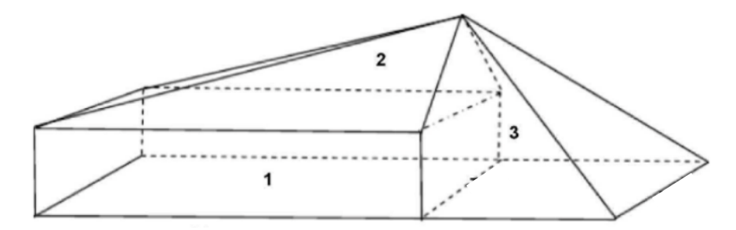  图2-1 煤种堆放示意图  根据表2-5，原料煤（精煤、中煤）储存区有效堆存体积为4900m³，密度按1.3g/cm³计算，则原料煤（精煤、中煤）储存区单次理论最大存煤量约为6370t。本项目周转周期为6天，设计周期内储煤棚内原料煤储量为5500t。因此可知，建成后，周期内储煤棚内原料煤储量大于设计储量，满足全年入库原料煤（精煤、中煤）30万吨的要求。  根据表2-5，成品煤储存区有效堆存体积为4293m³，密度按1.3g/cm³计算，则成品煤储存区单次理论最大存煤量约为5581t。本项目周转周期为6天，设计周期内储煤棚内成品煤储量为5500t。因此可知，建成后，周期内储煤棚内成品煤储量大于设计储量，满足全年入库成品煤30万吨的要求。  5 劳动定员及工作制度  本项目总定员10人，其中管理人员2人，生产线工作人员8人；  本项目运行期内年工作天数为330天，每天1班、每班8小时。  6 建设地点  本项目拟建厂址位于长治市屯留区李高乡古城村东北700m处，项目所用土地为租赁屯留县凯铭汇工贸有限公司南侧部分空地，租赁面积为5500m²（含储煤棚及配套设施用地）。本项目备案建设一座全封闭储煤棚，储煤棚占地面积3920m²。屯留县凯铭汇工贸有限公司总占地32741m²，本次租赁的5500平方米仅占其南侧部分区域，不影响该公司其他地块功能。占地性质为建设用地。土地手续见附件3。本项目占地西侧为耕地，北侧为屯留县凯铭汇工贸有限公司闲置用地，东侧为耕地，南侧为屯留县凯铭汇工贸有限公司办公楼。  本项目地理位置图见附图1，项目四邻关系图见附图2。  7 厂区平面布置  本项目租用屯留县凯铭汇工贸有限公司用地进行建设，总占地面积5500m²，储煤棚设置在西南侧，办公区设置在厂区西北侧，危废贮存库设置在厂区东北角，洗车平台和磅房设置在厂区入口处。  厂区平面布置图见附图3。  8 公用工程  （1）供电  供电由李高乡供电网络接入，项目供电有保障。  （2）供水  由李高乡供水管网供水，供水管网已铺设至厂区。  本项目工作人员全部来自附近村庄的村民，厂区不设食堂、洗浴、宿舍等生活设施，厕所为旱厕，并配套有化粪池。项目用水主要包括职工办公生活用水、储煤棚喷雾洒水、厂区硬化道路抑尘洒水、车辆冲洗平台补水及绿化用水等。  参照《山西省用水定额》（DB14/T1049.4-2021）中相关限值并结合同类型生产企业实际运行数据对本项目用水情况进行核算：  ① 生活用水：职工每人每天的生活用水量按照90L/人·d，本项目职工定员10人，则该厂的职工日用水量为0.9m³，工作天数按330天计，年用水量为297m³。  ② 储煤棚喷雾抑尘洒水：本项目储煤棚内需定期进行抑尘洒水，平均每天抑尘洒水量按0.5L/m²•次、2次/d计算，储煤棚总占地面积为3920m²，则平均用水量为3.92m³/d，年用水量为1293.6m³。喷淋后的90%蒸发损耗及被产品带走，另有10%渗流后会形成淋控水，沉淀后用于煤棚洒水抑尘，不外排。  ③ 硬化道路抑尘洒水：本项目厂区内水泥混凝土硬化道路面积约为500m²，道路洒水抑尘用水量按0.4L/m²·次计，2次/d，则用水量为0.96m³/d，年用水量为84m³（210d计）。  ④ 洗车平台补水：厂区出口处设有洗车平台，车辆冲洗用水循环利用不外排，载重汽车清洁循环用水冲洗补水量为40L/（辆•次），日运输车辆核算约为46辆/d，则每日需补水量为1.84m³/d，年用水量为607.2m³。  ⑤ 绿化用水：本项目厂区内综合绿化面积为500m²，绿化用水定额按0.28m³/m²·a计，用水量平均为0.67m³/d，年用水量为140m³（210d计）。  （3）排水  本项目洗车废水循环利用不外排；喷淋后的90%蒸发损耗及被产品带走，另有10%渗流后会形成淋控水，产生量约0.39m³/d，沉淀后用于储煤棚洒水抑尘，不外排；生活污水排入厂区旱厕，产污系数按0.8计算，则生活污水产生量为0.72m³/d，定期清掏用作农肥，全厂无废水排放口。  本项目运营期用、排水情况见下表2-5，水平衡图见图2-2。  表2-5 本项目用、排水量情况一览表  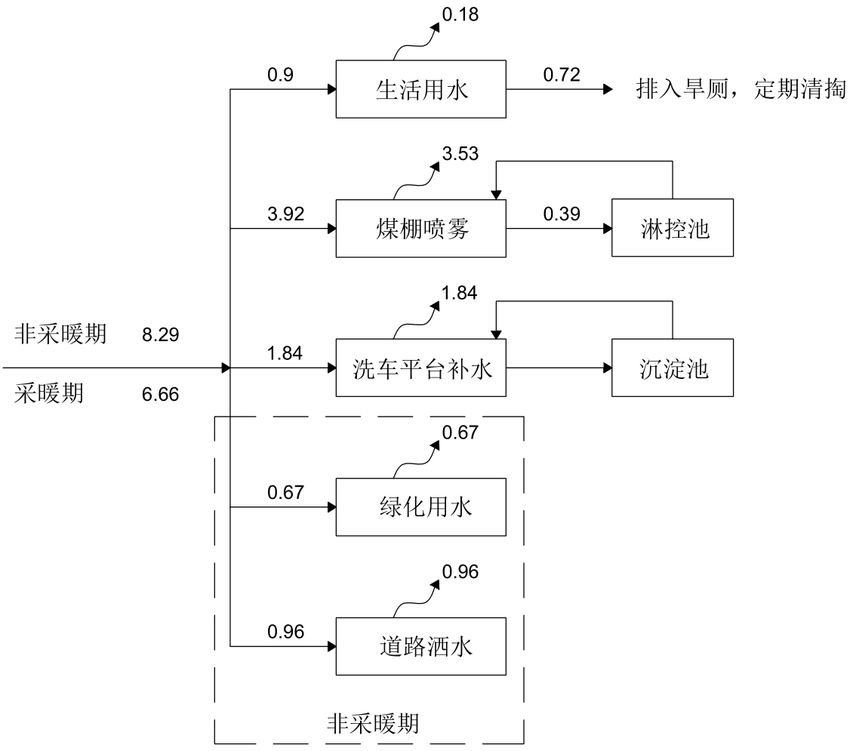  图2-2 水平衡图（m³/d）  （4）供暖  本项目冬季办公区由电暖气解决，储煤棚冬季不采暖，厂区内不单独设置采暖锅炉。
  名称 | 内容 |  |  | 规模 | 备注
  主体工程 | 储煤棚 | 储煤棚 |  | 全封闭钢结构厂房3920m²（110m×36m×[15m+2m拱高]），煤棚棚顶为彩钢板材质，钢结构进行表面除锈和防腐涂装，煤棚地面全硬化，储煤棚顶部设置1套自动化固定干式喷雾抑尘装置，出入口加装密闭门，进出口加设扬尘在线监测和视频监控设施。  储煤棚内分区设置，设原料煤、成品煤储存区以及配煤区以及成品煤储存区，四周设集水槽，并配套设1座2m³淋控水池，收集淋控水 | 新建
  主体工程 | 储煤棚 | 原料区 |  | 位于储煤棚内西侧，占地面积为2000m² | 新建
  主体工程 | 储煤棚 | 配煤区 |  | 位于煤棚内中部位置，占地面积200m² | 新建
  主体工程 | 储煤棚 | 成品区 |  | 位于煤棚内的东侧，东侧占地面积1720m² | 新建
  储运工程 | 物料运输 |  |  | 本项目来煤和发煤均采用封闭厢式新能源车运输 | 新建
  辅助工程 | 办公室 |  |  | 位于厂区西北侧，建筑面积220m²，一层，砖混结构 | 新建
  辅助工程 | 磅房 |  |  | 位于厂区东侧大门入口处，建筑面积20m²，一层，轻钢结构 | 新建
  辅助工程 | 车辆清洗平台 |  |  | 厂区进出口处设一处全自动洗车平台，具有保温、烘干功能，长度和高度应确保车身和车轮全部冲洗到位；平台两侧内壁及底部设高压喷淋水喷头，清洗水压高于1.0MPa，单台车辆冲洗时间不低于100s；并配套设置三级沉淀池（混凝土结构） | 新建
  公用工程 | 供电 |  |  | 由李高乡供电系统接入 | 新建
  公用工程 | 供水 |  |  | 由李高乡供水管网供水，可以满足日常用水需求 | 新建
  公用工程 | 供暖 |  |  | 储煤棚冬季不采暖，办公区冬季采暖使用电采暖 | 新建
  环保工程 | 废气处理措施 |  | 汽车运输 | ① 厂区大门入口设置洗车平台；  ② 储煤棚地面、厂区道路及进厂道路全部采用混凝土进行硬化；  ③ 要求全厂无裸露地面及时清扫，洒水抑尘；  ④ 运输车辆采用封闭厢式新能源车，限速行驶，限值超载，并加强道路两侧绿化 | 新建
  环保工程 |  |  | 储煤棚内堆存 | ① 储煤棚（含门窗）必须全密闭；  ② 储煤棚煤棚地面全硬化；  ③ 储煤棚顶部设置1套自动化固定干式喷雾抑尘装置（喷淋管上每隔15m设置1个雾化喷头）；  ④ 储煤棚同时配套2台移动喷雾抑尘装置进行抑尘  ⑤ 储煤棚车辆进出口加设扬尘在线监测和视频监控设施 | 新建
  环保工程 |  |  | 配煤工序 | 配煤机入料斗三面围挡，顶部设集气罩，配煤机落料口设集气罩，收集的废气经1台袋式除尘器处理后通过20m高排气筒（DA001）排放 | 新建
  环保工程 | 废水处理措施 |  | 生活污水 | 生活污水排入厂区旱厕，定期清掏用作农肥 | 新建
  环保工程 |  |  | 洗车废水 | 厂区进出口处设置全自动具备保温烘干功能的洗车平台，并配套设置三级沉淀池（混凝土结构），洗车废水经沉淀后循环利用，不外排 | 新建
  环保工程 |  |  | 初期雨水 | 设导流渠用于收集场区内初期雨水，设1座80m³的初期雨水收集池，收集的初期雨水全部回用于堆场洒水抑尘，不外排 | 新建
  环保工程 |  |  | 淋控废水 | 储煤棚设1座2m³的淋控水池，淋控水经库内四周集水槽收集后进入沉淀池，沉淀后回用于堆场洒水 | 新建
  环保工程 | 噪声处理措施 |  | 设备噪声 | 封闭厂房隔声，泵类定期维护、基础减震 | 新建
  环保工程 | 固废处理措施 |  | 沉淀池沉渣 | 初期雨水收集池、淋控水池、洗车平台沉淀池沉渣定期进行清理，掺入原料煤再利用 | 新建
  环保工程 |  |  | 生活区 | 厂区设垃圾箱，集中收集，由环卫部门统一清运处置 | 新建
  环保工程 |  |  | 除尘灰 | 除尘灰收集后作为原料煤再利用 | 新建
  环保工程 |  |  | 危险废物 | 设1座20m²危废贮存库，用于设施设备保养维修过程产生的废矿物油及废油桶等各类危废的暂存，定期交有资质的单位回收处置 | 新建
  环保工程 | 生态  环境 |  | 厂区绿化 | 绿化面积500m² | 新建
  序号 | 名称 | 规格 | 年用量 | 来源 | 备注
  1 | 精煤 | 灰分≤8%；硫分≤0.5%；挥发分＞25%；热值≥5500kcal/kg | 30万t/a | 屯留地区洗煤厂 | 精煤、中煤具体用量根据每批次来料煤品质和下游用煤企业需求灵活调配
  2 | 中煤 | 灰分≤13%；硫分≤0.5%；挥发分＞25%；热值3500-4500kcal/kg | 30万t/a | 屯留地区洗煤厂 | 精煤、中煤具体用量根据每批次来料煤品质和下游用煤企业需求灵活调配
  3 | 水 | / | 2421.8m³/a | 李高乡供水管网 | /
  4 | 电 | / | 2万kw/h | 李高乡供电系统 | /
  设备名称 | 型号及规格 | 单位 | 数量 | 备注
  地磅 | 100t | 台 | 1 | 新建
  装载机 | 50型 | 台 | 2 | 新建
  配煤机 | / | 台 | 1 | 新建
  除尘器 | / | 套 | 1 | 新建
  洒水车 | / | 台 | 1 | 新建
  清扫车 | / | 台 | 1 | 新建
  喷洒设施 | 干式喷雾抑尘装置 | 套 | 1 | 新建
  喷洒设施 | 移动喷雾抑尘装置 | 台 | 2 | 新建
  水泵 | / | 台 | 1 | 新建
  原料煤（精煤、中煤）储存区 | 堆体编号 | 堆体类型 | 成品库设计 |  |  | 堆体体积(m³)
  原料煤（精煤、中煤）储存区 | 堆体编号 | 堆体类型 | 长（m） | 宽（m） | 高（m） | 堆体体积(m³)
  原料煤（精煤、中煤）储存区 | ① | 长方体 | 40 | 28 | 3 | 3360
  原料煤（精煤、中煤）储存区 | ② | 四棱锥体 | 40 | 28 | 2 | 747
  原料煤（精煤、中煤）储存区 | ③ | 四棱锥体 | 17 | 28 | 5 | 793
  原料煤（精煤、中煤）储存区 | 合计有效库容 |  |  |  |  | 4900
  成品煤储存区 | 堆体编号 | 堆体类型 | 成品库设计 |  |  | 堆体体积(m³)
  成品煤储存区 | 堆体编号 | 堆体类型 | 长（m） | 宽（m） | 高（m） | 堆体体积(m³)
  成品煤储存区 | ① | 长方体 | 35 | 28 | 3 | 2940
  成品煤储存区 | ② | 四棱锥体 | 35 | 28 | 2 | 653
  成品煤储存区 | ③ | 四棱锥体 | 15 | 28 | 5 | 700
  成品煤储存区 | 合计有效库容 |  |  |  |  | 4293
  名称 | 用水定额 | 数量 | 用水总量（m³/d） | 排水总量（m³/d） | 备注
  生活用水 | 90L/人·d | 10 | 0.9 | 0.72 | 生活污水排入厂区旱厕，定期清掏用作农肥
  储煤棚喷雾抑尘洒水 | 0.5L/m²•次、2次/d | 3920m² | 3.92 | 0.39 | 收集至淋控水池，沉淀后回用于储煤棚洒水抑尘
  硬化道路抑尘洒水 | 0.4L/m²·次计，2次/d | 500m² | 0.96 | 0 | /
  洗车平台补水 | 40L/（辆•次） | 40辆/d | 1.84 | 0 | 循环使用，不外排
  绿化用水 | 0.28m³/m²·a | 500m² | 0.67 | 0 | /
  总计 | 非采暖期 |  | 8.29 | 1.11
  总计 | 采暖期 |  | 6.66 | 1.11
工艺流程和产排污环节 | 一、施工期工艺流程简述  本项目租用屯留县凯铭汇工贸有限公司用地进行建设，根据现场踏勘，占地范围内无可依托构筑物，全部新建。主要建设内容包括办公区、储煤棚、场地硬化、道路硬化及配套装置等附属设施等。  在进行施工过程中严格按照相关规定和要求进行施工和管理，能较好地控制施工过程中的环境污染，故本次评价对施工期进行简单分析。施工期间对环境的影响主要包括：施工废气、噪声、生活污水、生活垃圾等，其排放量随工序和施工强度不同而变化，伴随着施工的结束而结束。  本项目施工期工程内容及产污环节见图2-3。  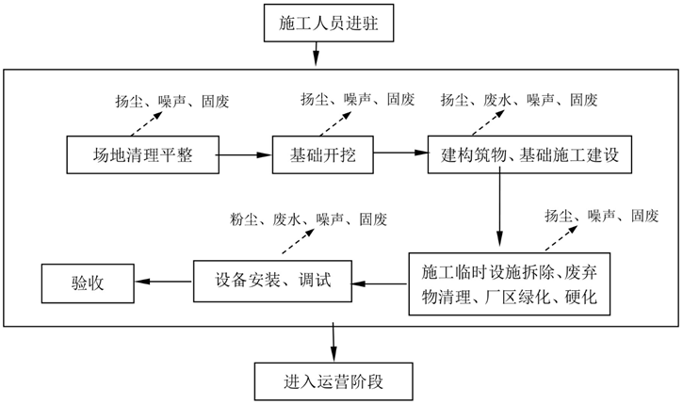  图2-3 施工期工程内容及产污环节  二、运营期工艺流程简述  1、购进原料煤  项目从古城洗煤厂购进原料煤，原料煤主要为精煤、中煤，运输方式采用封闭厢式新能源汽车运输，车辆在进入场内过磅以后，运至储煤棚内原料煤储存区卸下原料煤，在储购原料前，由业主提供煤质资料或在外委检测机构对煤质进行化验，不得收储不符合煤炭产业政策的高硫煤、劣质煤等，卸煤期间会产生扬尘和噪声。  2、卸煤  由自卸式卡车运输进入储煤棚内，首先过磅称重后，在煤场内工作人员的指引下自动卸车至原料煤储存区指定地点，卸煤过程中会有煤尘产生。卸煤过程中卸煤区应打开雾炮机。原料煤堆存期间，储煤棚内要定时打开喷雾抑尘装置进行降尘，生产时由铲车转载至生产区。  3、配煤  本工程配煤区设在储煤棚内中部，采用单进口配煤机进行配煤，生产过程中由铲车将原料煤送入配煤机，配煤机入料斗规格为3.0m×1.5m。原煤、中煤按照一定的比例进入配煤机进行混合，混合后的产品由铲车输送至成品区储存。此过程产生装卸扬尘、配煤粉尘及噪声。  4、煤场储存  配好的成品煤储存于全封闭储煤棚成品储存区，此过程产生堆放扬尘。  储煤棚内设置可覆盖全场的喷雾抑尘装置。  5、运输系统  成品煤用装载机装载到汽车上，在厂区出口备有洗车平台，对轮胎上的煤屑进行冲洗。轮胎冲洗产生的废水排入沉淀池进行沉淀处理，沉淀池内上层清水可循环使用。  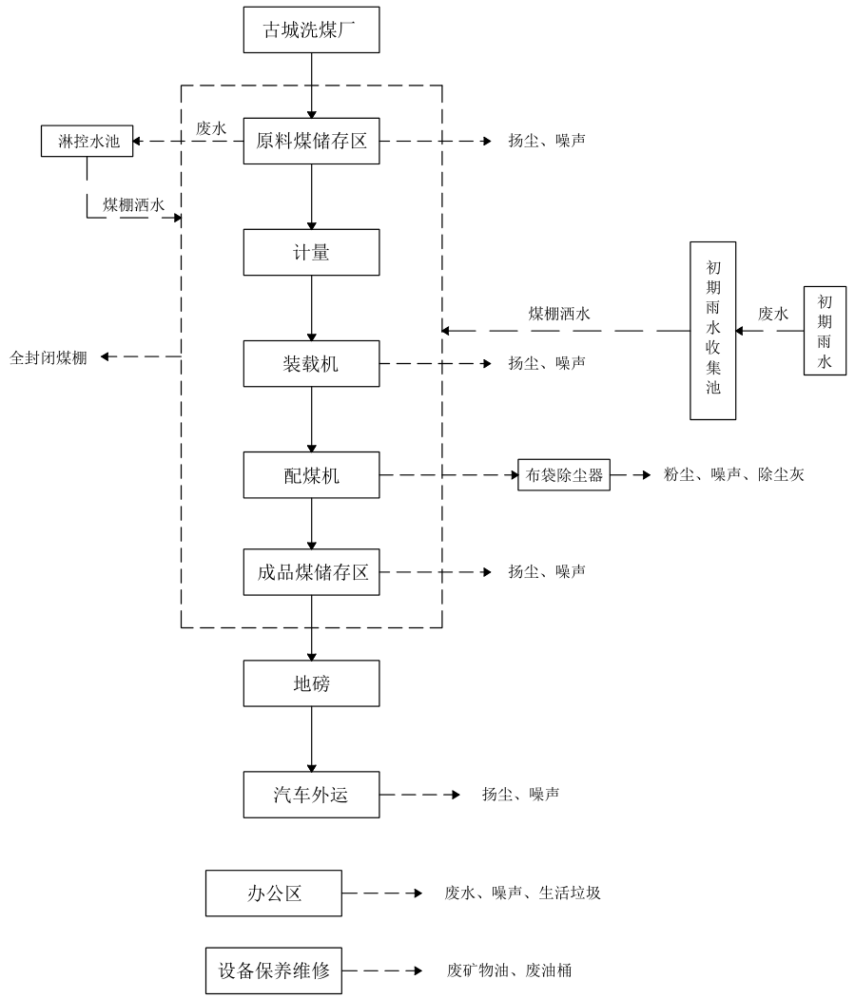  图2-4 生产工艺流程及产污环节图  三、工程主要污染工序  1 施工期污染环节  （1）环境空气污染工序：施工过程中产生的扬尘；  （2）水环境污染工序：施工人员产生的生活污水；  （3）噪声环境污染工序：施工机械设备产生的噪声；  （4）固废污染工序：施工过程中产生的建筑垃圾和施工人员产生的生活垃圾。  2 运营期污染环节  （1）大气污染源及污染物  ① 储煤棚堆存产生的无组织扬尘；  ② 汽车运输产生的无组织扬尘；  ③ 配煤工序产生的有组织颗粒物。  （2）水污染源及污染物  ① 生活污水，主要污染物为COD、BOD₅、NH₃-N、SS等；  ② 淋控废水，主要污染物为SS等；  ③ 洗车废水，主要污染物为SS等；  ④ 初期雨水，主要污染物为SS等。  （3）噪声  各类设备运转过程中产生的噪声。  （4）固体废物  ① 办公、生活垃圾；  ② 各类沉淀池产生的沉渣；  ③ 设备保养维修产生的废矿物油、废油桶等；  ④ 除尘器收集的除尘灰。
与项目有关的原有环境污染问题 | 本项目所用土地为租赁屯留县凯铭汇工贸有限公司南侧部分空地，本次租赁的5500平方米仅占其南侧部分区域，该区域的开发利用不会对权属单位其他地块的功能布局产生任何影响。  屯留县凯铭汇工贸有限公司于2018年完成工商注册，2019年依法取得该用地使用权，地块总面积为3.2741公顷。根据初始规划，该企业拟在此建设洗煤厂项目，后因煤炭市场行情波动及产业政策调整等因素，建设计划始终未予实施。经现场勘查确认，当前实际开发情况为：仅在毗邻鸦李线交通干道的南侧地块建有双层砖混结构房屋用于商业租赁，其余土地经矸石硬化处理后，自2019年至今持续作为区域性车辆中转停车场使用，未开展任何工业生产经营活动，场地现状不存在原有环境污染问题。

三、区域环境质量现状、环境保护目标及评价标准
区域  环境  质量  现状 | 一、大气环境质量现状  1 基本污染物环境质量现状  为了说明评价区域环境质量现状，本次评价收集了屯留区2023年例行环境空气质量现状监测数据，按照HJ663中的统计方法对SO₂、NO₂、PM₁₀、PM_{2.5}、CO和O₃的年评价指标进行环境质量现状评价。具体统计情况见下表。  表3-1 区域空气质量现状评价表  由表3-1可知，2023年屯留区SO₂、NO₂、PM₁₀、PM_{2.5}年均浓度和CO第95百分位数平均浓度达到《环境空气质量标准》（GB3095-2012）中二级标准要求，O₃-8h第90百分位数平均浓度超标；说明屯留区属于不达标区。  2 特征因子污染物环境质量现状  本项目的特征因子为TSP，为了解区域大气环境中特征污染物的污染现状，本次评价委托山东新航工程项目咨询有限公司对本项目的其他特征污染物（TSP）环境空气质量现状做了监测（监测报告见附件），共布设1个监测点位么，监测时间为2024年9月22日—2024年9月24日。  - 监测布点  根据本项目主要污染特征、所在地气象条件和评价级别等因素，本次评价所引用的监测点名称、坐标、监测因子、监测时段、相对厂址方位和相对厂址距离见表3-2。  表3-2 TSP监测点位基本信息  - 监测时间和采样频次  环境空气现状监测时间为2024年9月22日—2024年9月24日，连续监测3天，TSP每天采样应为24小时。采样同时记录气象要素：风向、风速、气温、气压等；  - 监测结果统计分析  统计分析监测点的监测结果，统计其污染物日平均浓度范围、超标个数、超标率、超标倍数和最大质量浓度占标率。统计结果见表3-3。  表3-3 TSP日均浓度监测结果统计表  由表3-3可见，TSP小时平均浓度范围为0.153~0.168mg/Nm³之间，最大质量浓度占标率为56%。本项目所在区域TSP日均值满足《环境空气质量标准》（GB3095-2012）中二级标准。  二、声环境质量现状  本项目厂界外50m范围内无声环境敏感点，距离最近的村庄为厂址西北侧约700m处的古城村，根据《建设项目环境影响报告表编制技术指南》（污染影响类）（试行），厂界外周边50米范围内不存在声环境保护目标时，可不开展声环境质量现状监测。  三、地表水环境质量现状  距离本项目最近的地表水体为厂址南侧的鸡鸣水河，相对距离约为1km。鸡鸣水河为绛河支流，根据《山西省地表水水环境功能区划》（DB14/67-2019），本项目临近的地表水体属于“海河流域-漳河山区-浊漳河水系-绛河<屯绛水至入南源>”段，监控断面为司徒桥监测断面，该断面水环境功能为工农业用水保护，水质要求为《地表水环境质量标准》（GB3838-2002）Ⅱ类标准。根据《长治市2024年1-12月地表水环境质量状况》，司徒桥断面1月水质为II类（优），2月、3月、4月水质为III类（良好），5月、6月、9月、10月、11月水质为Ⅳ类（轻度污染），7月水质为Ⅴ类（中度污染），8月水质为劣Ⅴ类（重度污染）。本项目无废水产生，不会对区域水环境造成不良影响。本项目无废水产生，不会对区域水环境造成不良影响。  四、土壤、地下水环境现状  项目厂区地面全部硬化，无裸露地表。本项目洗车废水全部循环利用；生活污水排入厂区旱厕，定期清掏用作农肥；淋控废水沉淀后用于煤棚洒水抑尘使用，不外排；排放的大气污染物为颗粒物，危废贮存库按要求进行防渗处理，运行期不会对土壤及地下水环境造成影响，因此，本次评价未进行土壤及地下水进行现状监测。  五、生态环境现状  本项目用地范围内不涉及《环境影响评价技术导则—生态环境》（HJ19-2011）中规定的特殊生态敏感区和重要生态敏感区，属于一般区域，项目周围植被自然覆盖量少；区域内以小型动物和鸟类为主，无大型野生动物，无珍稀濒危动植物。其评价范围内未发现自然保护区或风景名胜区。生态环境质量一般。
  污染物 | 年评价指标 | 现状浓度/（μg/m³） | 标准值/（μg/m³） | 占标率/% | 达标情况
  SO₂ | 年平均质量浓度 | 13 | 60 | 21.67 | 达标
  NO₂ | 年平均质量浓度 | 26 | 40 | 65.00 | 达标
  PM₁₀ | 年平均质量浓度 | 52 | 70 | 74.29 | 达标
  PM_{2.5} | 年平均质量浓度 | 34 | 35 | 97.14 | 达标
  CO | 24小时平均第95百分位数 | 1.4mg/m³ | 4.0mg/m³ | 35.00 | 达标
  O₃ | 日最大8小时平均第90百分位数 | 164 | 160 | 102.50 | 超标
  序号 | 监测点名称 | 方位 | 距离(m) | 监测项目
  1# | 元心宝村 | SE | 630 | TSP
  序号 | 监测点位 | 浓度值范围（mg/m³） | 浓度标准值mg/m³ | 最大浓度占标率（%） | 超标率  （%）
  1 | 元心宝村 | 0.153~0.168 | 0.3 | 56 | 0
环境  保护  目标 | 根据《建设项目环境影响报告表编制技术指南（污染影响类）》（试行）及现场调查，本项目环境保护目标如下。  1 大气环境  厂界外500m范围内无自然保护区、风景名胜区、居住区、文化区和农村地区中人群较集中的区域等保护目标。  2 声环境  厂界外50m范围内无声环境保护目标。  3 地下水环境  厂界外500米范围内无地下水集中式饮用水水源和热水、矿泉水、温泉等特殊地下水资源。  4 生态环境  本项目用地范围内不涉及《环境影响评价技术导则—生态环境》（HJ19-2011）中规定的特殊生态敏感区和重要生态敏感区，属于一般区域，项目周围植被自然覆盖量少；区域内以小型动物和鸟类为主，无大型野生动物，无珍稀濒危动植物。其评价范围内未发现自然保护区或风景名胜区。生态环境质量一般。
污染  物排  放控  制标  准 | 1 废气排放标准  （1）施工期  施工期排放颗粒物执行《大气污染物综合排放标准》（GB16297-1996）中表2，颗粒物周界外浓度最高点≤1.0mg/m³。  （2）运营期  运营期颗粒物排放参照执行《煤炭洗选行业污染物排放标准》（DB14/2270-2021）表1、表2中规定的限值，同时满足《关于印发长治市工业企业无组织排放治理实施方案的通知》（长气防办〔2019〕9号），具体标准值见表3-4和3-5。  表3-4 煤炭洗选行业污染物排放标准  单位：mg/m³  表3-5 《关于印发长治市工业企业无组织排放治理实施方案的通知》（长气防办〔2019〕9号）  单位：mg/m³  2 废水排放标准  生活污水排入厂区旱厕，定期清掏用作农肥；车辆冲洗废水收集后经沉淀处理后循环使用；储煤棚产生的淋控水及厂区产生初期雨水经沉淀处理，回用储煤棚堆场洒水抑尘。  3 噪声排放标准  施工期噪声执行《建筑施工场界环境噪声排放标准》（GB12523-2011），运营期厂界噪声执行《工业企业厂界环境噪声排放标准》(GB12348-2008)中的2类标准，见下表3-6。  表3-6 噪声排放标准  4 固废  本项目一般固体废物执行《一般工业固体废物贮存和填埋污染控制标准》（GB18599-2020）中相关标准要求；危险固废执行《危险废物贮存污染控制标准》（GB18597-2023）。
  生产设备 | 颗粒物 | 备注
  筛分、破碎、转载、卸料点等除尘设备 | 20 | 有组织，排气筒高度20m
  大气污染物无组织排放限值 | 颗粒物 | 监控点
  大气污染物无组织排放限值 | 1.0 | 周界外浓度任意点
  环节 | 颗粒物 | 备注
  工艺过程 | 10 | 除尘后浓度控制在10mg/m³以下
  适用区域 | 昼间限值 | 夜间限值 | 标准
  建筑施工场界施工时段 | 70dB(A) | 55dB(A) | 《建筑施工场界环境噪声排放标准》（GB12523-2011）
  厂界运营期 | 60dB(A) | 50dB(A) | 《工业企业厂界环境噪声排放标准》(GB12348-2008)
总量  控制  指标 | 根据“山西省生态环境厅关于印发《建设项目主要污染物排放总量指标核定办法》的通知”（晋环规〔2023〕1号），纳入固定污染源排污许可分类管理名录行业范围的建设项目新增氮氧化物、挥发性有机物、化学需氧量、氨氮等国家实施排放总量控制的主要污染物以及二氧化硫、颗粒物等山西省实施排放总量控制的主要污染物，在环境影响评价文件审批前，建设单位需按本办法规定取得主要污染物排放总量指标。  本项目属于B0690其他煤炭采选类，属于《固定污染源排污许可分类管理名录（2019年版）》中“二、煤炭开采和洗选业3烟煤和无烟煤开采洗选061，褐煤开采洗选062，其他煤炭洗选069”，属于纳入固定污染源排污许可分类管理名录行业范围，需申请总量控制指标。  本项目涉及总量控制指标的污染物为有组织颗粒物及储煤棚无组织颗粒物。本项目污染物排放情况及项目拟申请量如下：  表3-7 总量控制指标表  单位：t/a  《长治市生态环境局屯留分局关于长治市源东铭工贸有限公司新建储配煤棚项目大气污染物排放总量核定意见》（屯环函[2025]8号）核定本项目大气污染物排放总量控制指标为：颗粒物：1.4t/a。见附件5。
  类别 | 污染物名称 | 排放方式 | 污染物排放量 | 项目申请量
  大气污染物 | 颗粒物 | 有组织 | 0.476 | 0.476
  大气污染物 | 颗粒物 | 无组织 | 0.924 | 0.924
  合计 |  |  | 1.4 | 1.4

四、主要环境影响和保护措施
施工  期环  境保  护措  施 | 本项目租用屯留县凯铭汇工贸有限公司用地进行建设，根据现场踏勘，本项目租用屯留县凯铭汇工贸有限公司用地进行建设，根据现场踏勘，占地范围内无可依托构筑物，全部新建。主要建设内容包括办公区、储煤棚、场地硬化、道路硬化及配套装置等附属设施等。  1 施工期大气污染防治措施  根据《防治城市扬尘污染技术规范》（HJ/T393-2007）和《关于加强建筑施工扬尘排污费核定征收工作的通知》晋环发〔2010〕136号文件的要求，实施建筑施工场地全过程污染控制，确保建筑施工场地扬尘污染控制达到“6个100%”，即：施工区域100%标准围挡、裸露黄土100%覆盖、施工道路100%硬化、渣土运输车辆100%密闭拉运、施工现场出入车辆100%冲洗清洁、建筑物拆除100%湿法作业。针对以上要求，本项目施工过程中具体防尘和扬尘控制措施分述如下：  （1）施工扬尘治理措施  ①建设场地四周设置高于2.5m的围挡，围挡下方设置不低于20厘米高的防溢座以防止粉尘流失，围挡必须是由金属、混凝土、塑料等硬质材料制作，任意两块围挡以及围挡与防溢座的拼接处都不能有大于0.5厘米的缝隙，围挡不得有明显破损或漏洞。  ②进出施工场地的车辆要进行清洗，清洗用水沉淀后用于道路洒水抑尘；  ③保证运土卡车完好无泄漏，装载时不宜过满，确保运输过程中不散落，如果运输过程中发生洒落应及时清除，减少污染；  ④在施工现场，要制定土方表面压实、定期喷湿的措施，防止扬尘对环境的影响。施工场地的垃圾应及时清运；  ⑤在施工场地对施工车辆实施限速行驶，同时施工现场主要运输道路尽量采用硬化路面并进行洒水抑尘；  ⑥水泥应罐装或袋装运输，车辆应加盖篷布，土、砂、石料运输应控制运输量，严禁超载，装高不超出车厢挡板，并加盖篷布，物料堆放时加盖篷布；  ⑦厂区内非道路移动机械需配套国四及以上排放标准的机械。  通过上述措施，能够最大限度减少扬尘的产生，降低本工程的施工扬尘对大气环境的影响。  （2）运输废气治理措施  ①施工单位或土石运输单位必须按照交通部门核准的运输路线运行，本项目建设单位有责任对运输车辆的线路进行监督，不得图便利自行选择其他线路。  ②运输车辆不得超载；运送散状物料和土方的车辆实施密闭化，避免在运输过程中的抛洒现象；合理控制车速，并尽可能避免交通高峰期运输。  ③对于运输过程产生的撒漏，本项目建设单位、运输单位均有责任对其进行清理，建设单位也可委托环卫部门，对运输整个线路分段并派专人负责，保证撒漏得到及时有效的清理。  2 施工期水污染防治措施  针对本项目施工期产生的废水，本报告提出以下防治措施：  （1）在施工场地对施工器械的冲洗设置固定场所，冲洗水进入5m³隔油沉淀池，隔油、沉淀后用作施工材料混合用水，路面降尘及喷洒用水，不外排。  （2）施工人员生活污水收集后经沉淀处理，用于道路洒水。  （3）施工材料、土堆、沙堆和回填物尽量遮挡，避免物料随雨水流失，产生不必要的污染。  采取上述措施后，施工期间产生的废水不会对区域水体环境产生影响。  3 施工期声污染防治措施  为了尽量减少本项目施工噪声的不利影响，评价采取以下控制措施：  （1）从声源上控制：要求施工单位使用的主要机械设备为低噪声机械设备。同时在施工过程中施工单位应设专人对设备进行定期保养维护，并负责对现场工作人员进行培训，严格按操作规范操作机械，保证车辆和施工机械处于良好的运行状态，以降低噪声。  （2）合理安排施工时间，严禁在12：00～14：00和22：00～6：00施工。  （3）加强对施工车辆的进出管理，尽量缩短汽车的怠速停留时间，禁止车辆鸣笛。  （4）建设管理部门应加强对施工现场的噪声管理，施工企业也应对施工噪声进行自律，文明施工，避免因噪声产生纠纷。  施工单位应严格遵照上述控制措施文明施工，严禁夜间施工，尽可能减少对附近居民的干扰。采取以上措施后，施工期噪声对周围环境影响很小。  4 施工期固废污染防治措施  （1）建筑垃圾进行分类回收利用，不能回收利用的建筑垃圾送当地环卫部门指定地点处置。  （2）施工期生活垃圾送当地环卫部门指定地点处置。  （3）施工弃土铺垫场地，不能利用的送当地环卫部门指定地点处置。  采取上述措施后，施工期固体废物得到妥善处置，不会对周围环境造成明显影响。  5 施工期生态环境保护措施  工程施工建设中对区域生态环境影响主要是对厂区已有及周围动植物的影响，但这些影响是短暂的，影响很小。对此，评价要求：  （1）工程建设的同时，应按照设计和评价要求实施厂区、运输道路的绿化工作；  （2）施工单位要严格限制施工范围，珍惜植被资源，做到不扩不张；及时对临时施工区实施恢复，清理堆存物及浮土；  （3）严格控制施工期的各项污染物排放，减小污染物对植被的影响。  总之，施工期产生的污染对环境的影响较小，施工期影响为短期、可逆、可恢复影响，待全部施工结束后，污染也会消失。
运营  期环  境影  响和  保护  措施 | 一、运营期大气环境影响和保护措施  1 产排污环节、源强、治理措施信息  本项目运营期废气主要包括储煤棚堆存产生的无组织扬尘、汽车运输产生的无组织扬尘以及配煤工序产生的有组织颗粒物，具体废气产排污节点、污染物产排量及污染治理设施信息及排放口基本情况见表4-1。  表4-1 本项目运营期废气产排污节点、污染物产排量及污染治理设施信息表  表4-2 大气污染物有组织排放口基本情况  2 源强核算  （1）储煤棚堆存产生的无组织扬尘  根据《排放源统计调查及产排污核算方法和系数手册》-附表2 固体物料堆存颗粒物产排污核算系数手册，计算本项目工程中原料煤、成品煤堆存产生的颗粒物。原料煤和成品煤堆存产生的颗粒物包括原料煤及成品煤的装卸和风蚀扬尘。  工业固体物料堆存颗粒物产生量核算公式如下：  P=ZC_{y}+FC_{y}={N_{c}×D×(a/b)+2×E_{f}×S}×10⁻³  式中：P颗粒物产生量（单位：吨）；  ZC_{y}指装卸扬尘产生量（单位：吨）；  FC_{y}指风蚀扬尘产生量（单位：吨）；  N_{c}指年物料运输车次（单位：车）；  D指单车平均运载量（单位：吨/车），取值40；  （a/b）指装卸扬尘概化系数（单位：千克/吨），a指风化概化系数（取值系数，山西取值0.0010），b指物料含水率概化系数（煤炭0.0054）；  E_{f}指堆场风蚀扬尘概化系数（单位：千克/平方米）（取值系数，31.1418）；  S指堆场占地面积（单位：平方米），取值3920。  经计算：原料和成品堆存颗粒物产生量为355.26t/a。  根据《长治市大气污染防治工作领导组办公室关于进一步加强工业企业污染治理的通知》（长气防办[2023]6号）中的相关要求，本次环评要求建设封闭式储煤棚，实现全封闭储存，对储煤棚内地面实施硬化并做好防渗处理，在储煤棚顶部设置覆盖全场的1套自动化固定干式喷雾抑尘装置（喷淋管上每隔15m设置1个雾化喷头），每天喷洒2次，保证煤堆湿度在10%以上，可有效抑制煤尘的产生。同时，装卸过程全部设置在该封闭式储煤棚内进行，尽可能缩小装卸时的高差，储煤棚同时配套2台移动喷雾抑尘装置进行抑尘。  工业固体物料堆存颗粒物排放量核算公式如下：  U_{c}=P×(1-C_{m})×(1-T_{m})  式中：P指颗粒物产生量（单位：吨）；  U_{c}指颗粒物排放量（单位：吨）；  C_{m}指颗粒物控制措施控制效率（单位：%）（本项目采用洒水抑尘措施，控制效率取值74%）；  T_{m}指堆场类型控制效率（单位：%）（本项目采用全封闭式储库储存，属于密闭式，取值99%）；  经计算：原料和成品堆存颗粒物排放量为0.924t/a。  经过上述计算，采取措施后，原料和成品堆存颗粒物排放量为0.924t/a。  储煤棚工程封闭方案简述：  ① 储煤棚（含门窗）必须全密闭，因防爆、职业防治、安全等特殊原因的可按要求留口；  ② 储煤棚顶部和四周采用为彩钢板材质，占地面积3920m²（110m×36m×[15m+2m拱高]），表面除锈和防腐涂装；  ③ 储煤棚煤棚地面全硬化；  ④ 储煤棚顶部设置1套自动化固定干式喷雾抑尘装置（喷淋管上每隔15m设置1个雾化喷头）；  ⑤ 车辆出入口加装密闭门，密闭门优先选择自动感应门或自动升降帘,无车辆出入时保持关闭状态。储煤棚设置两道门，两道门之间要预留车辆启停通道，防止车辆进出储仓时扬尘逸散；  ⑥ 车辆进出口加设扬尘在线监测和视频监控设施。  ⑦ 建立维护制度，发现破损及时修复，及时冲洗或清洗外表面，保持整洁干净。  （2）汽车运输产生的无组织扬尘  煤炭进、出厂采用封闭厢式新能源汽车运输，物料运输会产生扬尘，选用武汉水运工程学院提出的经验公式估算，经验公式如下：  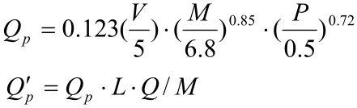  式中：Q_{P}—汽车在有散状物料的道路上行驶的起尘量，kg/km·辆；  V—汽车行驶速度，km/h；（20km/h）  M—汽车载重量或卸料量，t；（40t/辆）  P—道路表面物料量，kg/m²。（0.2kg/m²）  Q_{P}ˊ—总扬尘量（kg/a）；  L—运输距离（考虑厂区路段为0.25km）；  Q—运输量（3×10⁵t/a）。  根据以上公式进行计算，本项目汽车运输起尘量为2.34t/a。  为了减少运输起尘，根据《长治市大气污染防治工作领导组办公室关于进一步加强工业企业污染治理的通知》（长气防办[2023]6号）中的相关要求，环评要求建设单位采取如下措施：采用封闭厢式新能源汽车运输，禁止超载；厂内道路水泥硬化，道路两侧设置绿化带，厂内及厂区附近道路定期清扫、洒水抑尘，厂内道路清洗见本色，无积存垃圾、尘土；进出口设车辆清洗平台对车身及轮胎进行冲洗，同时，厂区配一台移动洒水车辅助洒水抑尘。采取如上措施后，降尘率可达到90%以上，运输起尘排放量为0.23t/a。  门禁视频监控设施应安装规范、运行稳定，监控数据、图像、视频准确清楚，门禁应具备识别车牌、自动抬杆、并实时记录车牌信息并保存的功能。视频监控数据应至少保存六个月，并与当地生态环境部门联网，门禁视频监控系统要覆盖进出厂物料运输通道，要求能够清晰记录每一辆进入厂区车辆并清晰记录车牌照信息，严禁采用开偏门、私自调整摄像机角度等方式逃避视频监控。  运输车辆及厂内非道路移动机械管控要：  ①结合本项目实际情况，成立运输车辆及厂内非道路移动机械管理领导小组，成员均由责任心、事业心较强的同志担任。在小组成立后，针对项目特点，成立专职检查小组，负责日常运营过程中的施工机式管理检查工作。  ②本项目区域内运输车辆及厂内非道路移动机械排气污染防治坚持源头治理和防控结合、分类管理、排污担责的原则。  ③本项目运输车辆采用封闭厢式新能源汽车；运输必须按照规定线路行驶，车厢采用全封闭式车厢，在通过村庄路段要限速、限制鸣笛，禁止夜间运输等。  ④进入本项目区域内的运输车辆及厂内非道路移动机械应符合国家阶段性排放标准准，不得超过标准排放大气污染物，超标工程机械一律禁止禁入施工现场开展作业。非道路移动机械排放控制区不得使用国三以下排放标准、未编码登记、冒黑烟等超标排放非道路移动机械，涉及民生保障和应急抢险等情形除外。  ⑤运输车辆及厂内非道路移动机械所有人或使用人应从正规渠道购买非道路移动机械用油，并留存进货赁证和建立用油台账，提供进货赁证和用油台账到项目部留存备查。  根据《山西省生态环境厅关于加强重点单位用车单位门禁视频系统建设及联网工作的通知》，本项目应建立门禁系统和电子台账并与长治市生态环境局进行联网，对进出车辆进行管理；厂内运输车辆和非道路移动机械应按《关于加快推进非道路移动机械摸底调查和编码登记工作的通知》（环办大气函[2019]655号）及地方相关要求完成编码登记；本项目所使用非道路移动机械全部使用国IV或电动能源的非道路移动机械，严禁使用国三以下排放标准、未编码登记、冒黑烟等超标排放非道路移动机械。  运输沿线影响分析：  本项目厂区南侧紧邻的鸦李线为古城煤矿的现有运煤道路，本项目进出厂运输路线主要利用鸦李线与外部县道和国道连通，鸦李线距离较近的村庄为古城村，相距约190m，运输路线沿线无其他环境敏感目标。运输过程中，采取措施如下：运输车辆使用封闭厢式新能源汽车；运输必须按照规定线路行驶，在通过村庄路段要限速、限制鸣笛，禁止夜间运输等，采取这些措施后，公路运输对沿线村镇的影响较小。  （3）配煤工序产生的有组织颗粒物  参照《排放源统计调查产排污核算方法和系数手册—06煤炭开采和洗选行业系数手册》中0610烟煤和无烟煤开采业产污系数表，产污系数取0.75kg/t-原料。项目年配煤30万吨，则配煤工序颗粒物产生量为225t/a。  评价要求配煤机入料斗采用挡板三面遮挡，顶部设集气罩，配煤机落料口设集气罩，集气罩设计参数见表4-3。  表4-3 配煤废气收集情况表  根据《通风除尘系统中吸尘罩的设计与计算》（李志华），集气风量的计算公式：  Q=3600×Vx×F  矩形罩口：F=(a+0.5H)×(b+0.5H)  式中：Q—排风量，m³/h；  Vx—罩口平均风速，(m/s，取0.5-1.0，本项目取0.6)；  F—罩口面积（m²）  a—设备平面的长(m)；  b—设备平面的宽(m)；  H—罩口离受料口的高度(m)。  配煤风量计算见表4-4。  表4-4 配煤工序需配套的风量一览表  上述排风量合计为15012m³/h。考虑到安全系数（设计风量通常不小于计算风量的1.2倍，本次取1.2），则该环节布袋除尘器设计所需风量为15012m³/h×1.2=18014m³/h  布袋除尘器处理风量取18014m³/h，过滤面积为500m²，过滤风速为0.6m/min，滤袋表面采用纳米覆膜工艺。布袋除尘器设计出口浓度10mg/m³，处理效率≥99%，处理后的废气经20m高（高于车间3m）排气筒排放。工作制度为2640h/a（330d/a×8h/d）。则颗粒物排放量=18014m³/h×10mg/m³×2640h/a=0.476t/a。  配煤工序有组织颗粒物排放满足《煤炭洗选行业污染物排放标准》（DB14/2270-2021）表1中规定的限值（排放浓度20mg/m³），同时，满足《关于印发长治市工业企业无组织排放治理实施方案的通知》（长气防办〔2019〕9号）标准限值（排放浓度10mg/m³）要求。  3 污染物排放情况汇总  本项目运营期内大气污染物大气污染物及非正常工况下大气污染物排放情况分别见表4-5、表4-6。  表4-5 正常工况下大气污染物排放基本情况  表4-6 非正常工况下大气污染物排放基本情况  4 废气污染防治措施可行性分析  本项目运营期内排放大气污染源主要为原料煤和成品煤堆存、配煤工序及运输过程中排放的颗粒物废气。本次评价对上述排污环节采取了相应的抑尘治理措施。所采用全封闭储库，抑尘洒水，硬化运输道路、运输车辆冲洗、布袋除尘器等抑尘措施均为目前普遍采用的抑尘治理措施，综合抑尘效率可以达到95%以上；经过上述抑尘治理后，本项目厂界无组织粉尘可满足《煤炭洗选行业污染物排放标准》（DB14/2270-2021）中相关限值的要求，配煤工序有组织颗粒物排放满足《煤炭洗选行业污染物排放标准》（DB14/2270-2021）表1中规定的限值（排放浓度20mg/m³），同时，满足《关于印发长治市工业企业无组织排放治理实施方案的通知》（长气防办〔2019〕9号）标准限值（排放浓度10mg/m³）要求。  5 大气环境影响分析  本项目厂址所在地屯留区属于环境空气质量不达标区，本项目建成后储配煤规模为30万t/a，本项目对煤炭储存采取了全封闭钢结构储库、库内地面硬化并设覆盖全场的喷雾抑尘洒水装置；厂区出口设洗车平台，车辆进出厂区时进行冲洗，进出场路面硬化，定期洒水、及时清扫，运输车辆采用封闭厢式新能源汽车；配煤工序产尘点采用集气罩收集后由布袋除尘器处理后达标排放。采取以上措施后，本项目排放颗粒物污染物能够做到达标排放，上述排放的少量颗粒物经大气扩散距离衰减后不会对周边环境空气产生明显影响。  在企业采取环评提出的环境保护措施的前提下，从环境空气角度分析本项目的建设是可行的。  6 废气排放监测计划  按照《排污单位自行监测技术指南 总则》（HJ819-2017）中相关要求，确定本项目废气污染物监测点位、监测项目及监测频率见表4-7，评价要求建设单位委托有资质的单位开展相关的环境监测任务。  表4-7 废气排放监测计划  二、运营期水环境影响和保护措施  1 废水产排环节  （1）洗车废水  本项目需对出厂运输车辆轮胎、车身进行冲洗，洗车废水中主要污染物为悬浮物。根据《长治市大气污染防治工作领导组办公室关于进一步加强工业企业污染治理的通知》（长气防办[2023]6号）中的相关要求，环评要求：在厂区出口处设自动洗车平台，长度和高度应确保车身和车轮全部冲洗到位，洗车废水经平台底部导排至60m³的循环水池内，经三级沉淀处理后再循环利用，不外排。循环水池由三级沉淀池串联组成，初沉池、二沉池、清水池容积均为20m³，采用混凝土结构，初沉池远离二沉池的一侧设有进水口，初沉池和二沉池通过一级交换口连通，二沉池和清水池通过二级交换口连通。水流进入初沉池后，缓慢水平流动，水中较大悬浮物逐渐沉向池底，沉淀区出水溢过交换口，通过交换口进入二沉池，水中较小悬浮物逐渐沉向池底，沉淀区出水溢过交换口，通过交换口进入清水池。清洗水压要求高于1.0MPa，单台车辆车胎冲洗时间不低于100s，各水池容积较大，水力停留时间＞30min，可有效将水中沉淀物沉淀，水质可以满足洗车用水水质要求。同时，全自动车辆冲洗平台冬季对管道及喷头采用保温材料包裹并设电加热系统，保证冬季正常运行。  （2）初期雨水  本项目初期雨水参照2021年7月19日发布的《长治市城区暴雨强度公式修编规划》中的长治市暴雨强度公式计算：  q=3450.721(1+0.873lgP)/(t+21.176)^{0.847}  其中：q——暴雨强度（升/秒•公顷）；  P——暴雨重现期，取一年；  t——降雨历时，取15min；  计算结果q=165.17升/秒•公顷  Q=qFψT  其中：Q——雨水排放量，L  F——汇水面积（公顷），汇水面积0.8公顷（除去建筑面积）  Ψ——为径流系数（0.4-0.9，水泥硬化地面取0.8）  T——为收水时间，取15min（900s）。  经计算，暴雨状况下收集初期雨水量为65.4m³，所以评价要求：在厂区东南侧地势最低处设80m³初期雨水收集池，将收集后的初期雨水全部沉淀后，回用于堆场内洒水抑尘。本项目采取雨污分流制，初期雨水经道路两侧雨水收集暗渠收集后汇入初期雨水收集池，并在厂区初期雨水收集池进口处设置切换阀板阀，切换阀板阀设两个出口，一个出口与初期雨水收集池相连，一个与厂区外相通。降雨时，关闭阀门，初期雨水经收集后汇入初期雨水收集池，经雨水池沉淀后回用于煤场内洒水抑尘；15min后手动切换阀门，后期雨水经雨水排放口排出厂区外。  （3）淋控水  储煤棚采用覆盖全场的喷雾装置进行抑尘洒水，同时采用移动雾炮机抑尘，会产生一定量的淋控水。根据水平衡分析，本项目淋控水产生量0.39m³/d，评价要求在厂区储煤棚内部的墙角分别设置导流渠，收集产生的淋控水至2m³的淋控水池内，经沉淀后回用于堆场洒水抑尘；并做好导排渠的防渗硬化处理。淋控水池的容积设置满足处置需求。  （4）生活污水  本项目厕所使用旱厕，并配套有容积为10m³的化粪池，生活污水主要为职工洗漱产生的废水，产生量为0.72m³/d，产生量较小且职工洗漱废水成分简单，生活污水排入厂区旱厕，定期清掏用作农肥，不外排。  废水不外排的保证性分析：本项目产生的废水主要包括生活污水、储煤棚淋控水、洗车平台废水、初期雨水。其中生活污水主要是员工日常用水，排入旱厕；储煤淋控水、洗车平台废水、初期雨水均设有相应的收集池进行收集沉淀，沉淀后的上清液进行回用不外排。  2 水环境影响分析  本项目大门设置在厂区东侧，在大门口处设置洗车平台，可方便确保在车辆进出前进行冲洗，同时在洗车平台旁边是设置循环水池，可最大限度保证洗车废水不外排；储煤棚内设置淋控水池收集淋控水，沉淀后回用于堆场洒水抑尘，不外排；根据占地范围内地形条件可知，厂区内东南侧为地势最低，在地势最低处设置初期雨水池，可满足需求。由上述废水产排环节分析可知，在采取环评规定的治理措施后，本项目运营期内各类废水均可全部综合利用，全厂不设废水排放口，不会对周边地表水环境产生不利影响，建设项目对周边地表水环境影响在可接受范围内。综上所述，本项目运营期间无废水外排，不会对区域地表水环境产生影响。  三、运营期声环境影响和保护措施  1 噪声源强分析  本项目运营期内噪声源主要为配煤机、除尘器风机、装载机、水泵等设备运转噪声以及室外洒水车、清扫车、运输车辆产生的交通噪声，其噪声级范围大约在75~90dB(A)之间。  本项目在屯留凯铭汇工贸有限公司空地建设，项目建成后设独立院墙厂界，屯留凯铭汇工贸有限公司仅在毗邻鸦李线交通干道的南侧地块建有双层砖混结构房屋用于商业租赁，其余土地经矸石硬化处理后，自2019年至今持续作为区域性车辆中转停车场使用，未开展任何工业生产经营活动，本次评价噪声预测以本项目占地范围厂界考虑。坐标原点（0，0）设在项目厂区西北角，厂区中心经纬度，X轴正向为正东方向，Y轴正向为正北方向，Z轴为过原点的垂线，向上为正。网格间距为50m。预测高度为1.2m。  工业企业噪声源强调查清单详见表4-8、表4-9。  表4-8 工业企业噪声源强调查清单（室内声源）  表4-9 工业企业噪声源强调查清单（室外声源）  2 声环境防治措施  结合本项目噪声源项分布及源强情况，评价提出如下治理措施：  （1）在本项目的平面布置上，将各工序生产设备根据工艺流程进行布置，确保物料在生产线之间流通顺畅，减小重复提升及往返导致的动力噪声；  （2）对相关生产装置，设计时应尽可能选择声压级较小、振动小的低噪声设备，从源头上控制噪声产生的级别；  （3）对各种产生气流噪声的设备，应在气体进出口部位安装适当的消声器，消声器的选择应注意噪声源的频率特性、设备的工艺要求和使用环境，对具有中、高频特性的风机，应采用阻性消声器，而对于具有低、中频特性的空压机噪声，则宜安装抗性消声器。设备应采用橡胶材料等软性连接，避免用钢性接头；  （4）对水泵等固定位置的产噪设备均设置减震基础，并尽可能将上述设备置放于钢结构生产车间内，利用封闭式车间进行隔声；  （5）除采取以上防治措施外，工程还应充分重视操作人员的劳动保护，为其发放耳塞、耳罩，并设置操作人员值班室，避免操作人员长期处于高噪声环境中，从噪声受体保护方面减轻噪声对操作人员的直接影响；  （6）重视厂界防护林绿化工作。利用防护林带起到阻滞噪声传播、吸收尘等污染物，减轻污染的作用；  （7）对于运输车辆在经过村庄时应限制车速（20km/h），禁止鸣笛，加强管理，严禁在居民休息时间（昼间12时至14时、夜间22时至06时）进行物料运输，可大大减少对周边村民的影响。  3 声环境影响预测  根据《环境影响评价技术导则 声环境》（HJ2.4-2021）的要求，项目环评釆用环保小智环境噪声预测评价模拟软件系统。该软件计算工业噪声时采用的模型为《环境影响评价技术导则 声环境》(HJ2.4.2021)附录B（规范性附录）中“B.1工业噪声预测计算模型”。  根据声源参考位置处的声压级、户外声传播衰减，计算预测点的声级，公式如下：  L_{p（r）}=L_{p（r0）}+Dc-（A_{div}+A_{atm}+A_{gr}+A_{bar}+A_{misc}）  式中：L_{p（r）}—预测点处声压级，dB；  L_{p（r0）}—参考位置r0处声压级，dB；  Dc—指向性校正，dB；  A_{div}—几何发散引起的衰减，dB；  A_{atm}—大气吸收引起的衰减，dB；  A_{gr}—地面效应引起的衰减，dB；  A_{bar}—障碍物屏障引起的衰减，dB；  A_{misc}—其他多方面效应引起的衰减，dB；  A_{div}=20lg（r/r₀）  式中：r—预测点距声源的距离；  r₀—参考位置距声源的距离；  声源位于室内，室内声源可采用等效室外声源声功率级法进行计算。设靠近开口处（或窗外）室内、室外某倍频带的声压级或A声级分别为L_{p1}和L_{p2}。若声源所在室内声场为近似扩散声场，则室外的倍频带声压级可按下式近似求出：  L_{p2}=L_{p1}-（TL+6）  式中：L_{p1}—靠近开口处（或窗外）室内某倍频带的声压级或A声级，dB；  L_{p2}—靠近开口处（或窗外）室外某倍频带的声压级或A声级，dB；  TL—隔墙（或窗外）倍频带或A声级的隔声量，dB。  本次环境噪声影响预测主要是针对本项目主要噪声源对厂界的影响进行预测，厂界以现状监测点为受测点，由于预测点距声源的距离比声源本身尺寸大得多，因此声源将当作点声源处理。利用预测模式计算出各设备影响噪声值，根据能量合成法则叠加各噪声源对厂界的影响，本项目厂界以工程噪声贡献值作为评价量，噪声预测结果见表4-10。  表4-10 本项目厂界噪声预测结果一览表  单位：dB（A）  预测结果显示，在采取环评规定的降噪措施后，项目运营期间，厂界噪声贡献值能满足《工业企业厂界环境噪声排放标准》（GB12348-2008）2类标准，即：昼间60dB(A)、夜间50dB(A)的限值要求。采取的噪声污染防治措施有效可行，对周边声环境影响较小。  4 噪声监测计划  根据《排污单位自行监测技术指南 总则》（HJ1084-2017）中的自行监测要求，本项目噪声监测计划见下表。  表4-11 噪声环境监测计划  5 运输沿线的环境敏感目标及控制措施  本项目采用公路运输的方式运至场地。本项目厂区南侧紧邻的鸦李线为古城煤矿的现有运煤道路，本项目进出厂运输路线主要利用鸦李线与外部县道和国道连通，鸦李线距离较近的村庄为古城村，相距约190m，运输路线沿线无其他环境敏感目标。  运输过程中，运输车辆使用封闭厢式新能源汽车；运输必须按照规定线路行驶，车厢采用全封闭式车厢，在通过村庄路段要限速、限制鸣笛，禁止夜间运输等，采取这些措施后，公路运输对沿线村镇的影响较小。  6 评价结论  本项目建设前后厂界50m范围内均无声环境保护目标，厂区和相邻区域的声环境功能类别未发生变化。通过采取厂房隔声、机器设备基础减振、定期维护，加强厂区管理、合理调配生产作息时间、严格限制夜间生产等措施，可降低工程对周边声环境造成的影响。同时加强运输车辆的管理，降低车速、减少鸣笛，减少夜间运输量以减少运输噪声对运输沿线敏感环境的影响。  四、运营期固体废物环境影响和保护措施  1 固废产生及利用处置情况  本项目运营期间产生的固体废物主要为职工日常生活产生的生活垃圾、各类沉淀池沉渣、除尘器收集的除尘灰及日常维修产生的废矿物油、废油桶等。  （1）生活垃圾  生活垃圾产生量按0.5kg/人·d计算。本项目员工人数为10人，垃圾产生量为5.0kg/d，年工作330天，则本项目实施后生活垃圾产生量为1.65t/a。经定点收集后由当地环卫部门定期清运，送往规定地点统一处置。评价要求厂内设置封闭垃圾箱，严禁生活垃圾在厂内露天堆存。  （2）各类沉淀池沉渣  本项目初期雨水收集池、淋控水池和洗车废水循环池内会收集一部分沉淀的沉渣，收集量约为80t/a，主要成分均为原煤，定期进行清理，掺入原料煤再利用。  （3）除尘器收集的除尘灰  经过上述废气源强计算，配煤工序颗粒物产生量为225t/a，排放量为0.476t/a。因此，本项目布袋除尘器收集的除尘灰量约224.5t/a，除尘灰统一收集后回用于生产。  （4）设备保养维修产生的废矿物油、废油桶等  结合本项目运营期内设备台（套）数及生产线运转情况，本项目运营期内保养维修过程产生的废矿物油等产生量约0.12t/a，废油桶产生量约0.02t/a，均属于危险废物应交由有资质的单位进行合理处置，评价要求在厂区内设置一座建筑面积为20m²的危废贮存库收集暂存后委托有资质的单位进行处置。  本项目固体废物产生及利用处置情况见表4-12和表4-13。  表4-12 固体废物产生类别及属性一览表  表4-13 固体废物产生量及利用处置情况一览表  2 固废污染防治措施及管理要求  （1）一般固废环境管理要求  本项目一般固废处置应按照《一般工业固体废物贮存和填埋污染控制标准》（GB18599-2020）要求建设。  ①贮存、处置场的建设类型，必须与将要堆放的一般工业固体废物的类别相一致；  ②贮存、处置场应采取防止粉尘污染的措施；  ③为加强监督管理，贮存、处置场应按GB15562.2设置环境保护图形标志；  ④一般工业固体废物贮存、处置场禁止危险废物和生活垃圾混入；  ⑤贮存、处置场的使用单位，应建立档案制度。应将入场的一般工业固体废物的种类和数量等资料详细记录在案，长期保存，供随时查阅。  （2）危险废物设置要求  根据本项目场地布置情况、危险废物的特征以及《危险废物贮存污染控制标准》（GB18597-2023）中相关规定，本次评价要求在厂区东北角新建1座面积20m²的危废贮存库，危险废物存放于危废贮存库，委托有危废处理资质的单位定期处置。  本次评价按照《危险废物贮存污染控制标准》（GB18597-2023）和《危险废物识别标志设置技术规范》（HJ1276—2022）对危废贮存库建设和危险废物的收集、贮存、转移及危废管理过程提出如下要求：  收集：  A.收集容器应完好无损，没有腐蚀、污染、损毁或其他能导致其使用效能减弱的缺陷；  B.收集过程产生的废旧容器应按照危险废物进行处置，仍可转作他用的，应经过消除污染的处理；  C.应在产生源收集，不在产生源收集的应设置专用设施集中收集；  D.机械维修作业现场应配备专用收集容器或设施。  贮存：  A.一般要求：贮存设施应根据危险废物的形态、物理化学性质、包装形式和污染物迁移途径，采取必要的防风、防雨、防漏、防腐以及其他污染防治措施，不应露天堆放危险废物；贮存设施应根据危险废物的类别、数量、形态、物理化学性质和污染防治等要求设置必要的贮存分区，避免不相容的危险废物接触、混合；贮存设施或贮存分区内地面、墙面裙脚、堵截泄漏的围堰、接触危险废物的隔板和墙体等应采用坚固的材料建造，表面无裂缝；贮存设施地面与裙脚应采取表面防渗措施；表面防渗材料应与所接触的物料或污染物相容，可采用抗渗混凝土、高密度聚乙烯膜、钠基膨润土防水毯或其他防渗性能等效的材料。贮存的危险废物直接接触地面的，还应进行基础防渗，防渗层为至少1m厚黏土层（渗透系数不大于10⁻⁷cm/s），或至少2mm厚高密度聚乙烯膜等人工防渗材料（渗透系数不大于10⁻¹⁰cm/s），或其他防渗性能等效的材料；同一贮存设施宜采用相同的防渗、防腐工艺（包括防渗、防腐结构或材料），防渗、防腐材料应覆盖所有可能与废物及其渗滤液、渗漏液等接触的构筑物表面；采用不同防渗、防腐工艺应分别建设贮存分区；贮存设施应采取技术和管理措施防止无关人员进入。  B.危废贮存过程污染控制要求：贮存库内不同贮存分区之间应采取隔离措施。隔离措施可根据危险废物特性采用过道、隔板或隔墙等方式；在贮存库内或通过贮存分区方式贮存液态危险废物的，应设置堵截设施，堵截设施最小容积不应低于对应贮存区域最大液态废物容器容积或液态废物总储量1/10（二者取较大者），设置导流沟、收集池等堵截措施，收集池总容量按液态废物总储量1/10计至少为0.1m³；用于贮存可能产生渗滤液的危险废物的贮存库或贮存分区应设计渗滤液收集设施，收集设施容积应满足渗滤液的收集要求；在常温常压下不易水解、不易挥发的固态危险废物可分类堆放贮存，其他固态危险废物应装入容器或包装物内贮存；液态危险废物应装入容器内贮存，或直接采用贮存池、贮存罐区贮存；半固态危险废物应装入容器或包装袋内贮存，或直接采用贮存池贮存。具有热塑性的危险废物应装入容器或包装袋内进行贮存。易产生粉尘、VOCs、酸雾、有毒有害大气污染物和刺激性气味气体的危险废物应装入闭口容器或包装物内贮存。  C.容器和包装物污染控制要求：容器和包装物材质、内衬应与盛装的危险废物相容；针对不同类别、形态、物理化学性质的危险废物，其容器和包装物应满足相应的防渗、防漏、防腐和强度等要求；硬质容器和包装物及其支护结构堆叠码放时不应有明显变形，无破损泄漏；柔性容器和包装物堆叠码放时应封口严密，无破损泄漏；使用容器盛装液态、半固态危险废物时，容器内部应留有适当的空间，以适应因温度变化等可能引发的收缩和膨胀，防止其导致容器渗漏或永久变形；容器和包装物外表面应保持清洁。  D.危险废物识别标志牌、标签等按照《危险废物识别标志设置技术规范》（HJ1276—2022）设置：危险废物标签的内容要求：危险废物标签应以醒目的字样标注“危险废物”；应包含废物名称、废物类别、废物代码、废物形态、危险特性、主要成分、有害成分、注意事项、产生/收集单位名称、联系人、联系方式、产生日期、废物重量和备注；危险废物标签宜设置危险废物数字识别码和二维码；危险废物贮存分区标志的内容要求：应以醒目的方式标注“危险废物贮存分区标志”字样；应包含但不限于设施内部所有贮存分区的平面分布、各分区存放的危险废物信息、本贮存分区的具体位置、环境应急物资所在位置以及进出口位置和方向；危险废物贮存单位可根据自身贮存设施建设情况，在危险废物贮存分区标志中添加收集池、导流沟和通道等信息；危险废物贮存分区标志的信息应随着设施内废物贮存情况的变化及时调整；危险废物贮存、利用、处置设施标志（本项目仅涉及贮存）：应包含三角形警告性图形标志和文字性辅助标志，其中三角形警告性图形标志应符合GB15562.2中的要求；应以醒目的文字标注危险废物设施的类型；应包含危险废物设施所属的单位名称、设施编码、负责人及联系方式；宜设置二维码，对设施使用情况进行信息化管理。  危险废物标签参考样式见下图：  危险废物贮存分区标志牌参考样式见下图：  危险废物暂存库标志牌参考样式见下图：  运行管理要求：  A.危险废物入库前应对危险废物类别和特性与危险废物标签等危险废物识别标志的一致性进行核验，不一致的或类别、特性不明的不应存入。  B.应定期检查危险废物的贮存状况，及时清理贮存设施地面，更换破损泄漏的贮存容器和包装物，保证堆放危险废物的防雨、防风、防扬尘等功能良好。  C.作业设备及车辆等结束作业离开贮存设施时，应对其残留的危险废物进行清理，清理的废物或清洗废水应收集处理。  D.运行期间，建设单位应按国家有关标准和规定建立危险废物管理台账并保存。建设单位须做好危险废物情况的记录，记录上须注明危险废物的名称、来源、数量、特性和包装容器的类别、入库日期、存放库位、废物出库日期及接收单位名称。危险废物的记录和货单在危险废物回取后应继续保留3年。  E.建设单位应建立贮存设施环境管理制度、管理人员岗位职责制度、设施运行操作制度、人员岗位培训制度等。  F.建设单位应依据国家土壤和地下水污染防治的有关规定，结合贮存设施特点建立土壤和地下水污染隐患排查制度，并定期开展隐患排查；发现隐患应及时采取措施消除隐患，并建立档案。  G.建设单位应建立贮存设施全部档案，包括设计、施工、验收、运行、监测和环境应急等，应按国家有关档案管理的法律法规进行整理和归档。  H.危险废物应及时转运；转运车辆应封闭，且标有特殊标志；转移危险废物时，必须按照规定填写电子危险废物转移联单，严格落实《危险废物转移管理办法》（2022.1.1）的要求，按当地环保部门规定的转移路线进行转移。  危险废物均应考虑收集措施（分类收集、及时清运等），处置方式以外委处理为主，在建立健全危险废物管理制度、并严格执行的条件下，不会对外界环境造成二次污染。项目产生的各类危险废物均交由有资质的单位回收处置，在实际产生前应与有资质的单位签订回收处置协议。  危废环境应急要求：  A.建设单位应按照国家有关规定编制突发环境事件应急预案，定期开展必要的培训和环境应急演练，并做好培训、演练记录。  B.建设单位应配备满足其突发环境事件应急要求的应急人员、装备和物资，并应设置应急照明系统。  C.相关部门发布自然灾害或恶劣天气预警后，贮存设施所有者或运营者应启动相应防控措施，若有必要可将危险废物转移至其他具有防护条件的地点贮存。  根据上述要求，本项目危废贮存库建设方案如下：  1）在厂区东北侧拟建1座20m³危废贮存库。  2）地面防渗方案从上至下依次为：①5mm厚环氧砂浆面层；②环氧玻璃钢（2底2布）隔离层；③30mm厚C25细石混凝土找平层；④150mm厚C20混凝土，内配8mm双向钢筋，网格为200×200；⑤300mm厚级配碎石，压实系数≥0.95，地基承载力特征值fak≥100kPa；⑥素土夯实。  3）根据储存危废种类分为两个区域，并在综合各废物产生量及转运周期考虑，面积设置分别为7m²、7m²各分区设防渗漏的隔断隔开。  4）区域四周设置导流槽（规格20cm×20cm×30cm）和废液收集池（容积0.12m³）。  5）本项目危废产生量较小，且不进行处置等加工环节，贮存过程中均不分装、不倒灌，挥发量小，挥发废气产生量较少，仓库设置排风换气扇，可避免仓库内部废气积累，不会对周边大气环境产生影响。  综上所述，本项目所产生的固体废物均得到了综合利用或合理处置，对周围环境影响较小。  五、地下水、土壤环境影响分析  本项目评价范围不涉及集中式饮用水水源和热水、矿泉水、温泉等特殊地下水资源保护区。为了防止本项目运营对厂区所在地浅层地下水的影响，评价要求：建设单位应对初期雨水收集池、储煤棚、淋控水导流渠及淋控水池、洗车平台的循环水池分别进行硬化防渗处理；对危废贮存间的地面及墙体按照规范要求进行重点防渗处理，防渗分区详见表4-14。同时，应加强废水综合利用系统的日常管理，确保运行过程中不会发生渗漏对地下水及土壤造成污染影响。  表4-14 项目区域分区防控措施一览表  本项目危险废物分类收集于塑料容器后暂存于经过防渗处理的封闭式危险废物贮存库内，均不会受到雨水淋溶或风力作用而进入地下水及土壤；运营期对土壤及地下水环境的影响主要来自于大气污染物的沉降影响，项目对物料堆存场地实施全封闭储库及抑尘洒水，对运输道路实施路面硬化、洗车平台建设后，厂区内粉尘污染物的排放量得到进一步控制，本项目厂区及周边进行绿化，对污染物有一定的净化作用，通过绿化来降低大气污染物通过大气沉降进入土壤中的量，在污染环境条件下生长的植物，都能不同程度地拦截、吸附和富集污染物质。  因此，在采取上述分区防渗及相关抑尘治理措施，并加强危废贮存库日常管理的情况下，本项目对区域地下水及土壤的环境影响可以得到有效控制。  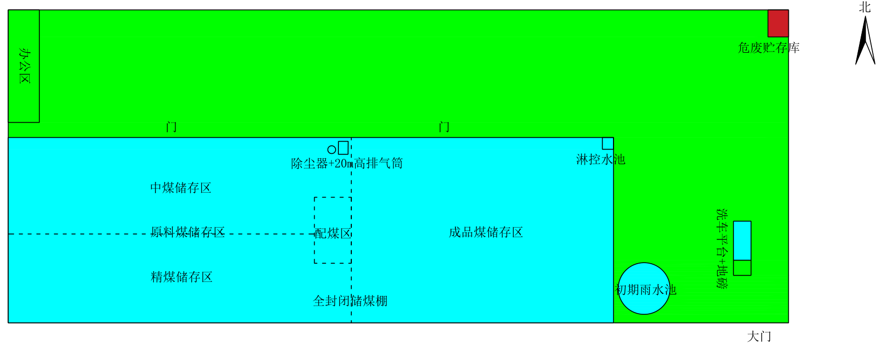  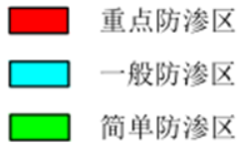  图4-1 厂区分区防渗布置图  六、环境风险影响分析  环境风险评价应以突发性事故导致的危险物质环境急性损害防控为目标，对建设项目的环境风险进行分析、预测和评估，提出环境风险预防、控制、减缓措施，明确环境风险监控及应急建议要求，为建设项目环境风险防控提供科学依据。本项目依据《建设项目环境风险评价技术导则》(HJ169-2018)，对项目进行环境风险评价。  1 环境风险源调查  本项目在运营过程中机修产生的废矿物油属有毒有害物质，位于危险废物暂存间，废矿物油的危险特征主要为可燃、具有刺激性，闪点76℃，引燃温度248℃。  2 环境风险分析  （1）液体废矿物油泄漏：废有机溶剂为液体危废，桶装暂存在危废贮存库，地面设置防堵漏的裙角，一旦发生泄漏，均进入堵漏的裙角。经收集后的危废立即委托有资质单位处理。  （2）消防废水外排：本企业发生火灾事故时，会产生大量的消防废水，消防废水不及时收集会对周边环境造成污染及其他影响。  （3）环境风险防范措施  ① 截流措施：企业内部场地采取防渗措施，地面硬化。危废贮存库采用2mm的环氧树脂材料做为基础防渗层，表面用耐腐蚀材料硬化，同时，配置堵截泄漏的裙角。企业安排专人负责危废管理。  ② 泄漏事件的预防措施：危废贮存库地面和墙面做好防渗漏、防腐蚀的涂层，液体危废桶盛并加盖；废有机溶剂桶不得放在室外，防止下雨污染环境。各危废堆放，墙面必须有隔板，各种危废分开整齐堆放，并设置标识；各危废认真清点，并做好台账，管理人员必须按照规定管理，认真入库管理，如有问题及时沟通协调解决。  由此分析可知：本项目的环境风险主要表现在危险废物废矿物油发生泄漏及由此引发的火灾、爆炸造成的环境污染风险。在严格落实本环评提出的各项风险防范措施、建立科学完整的应急计划、落实有效的应急救援措施及事故应急预案后，本项目发生风险事故的可能性进一步降低，其潜在的环境风险是可以接受的。  七、环保设备投资估算  本项目总投资600万元，其中环保投资为133万元，占总投资的22.2%。主要环保投资估算见下表。  表4-15 本项目环保设备投资估算表  单位：（万元）
  序号 | 污染源 | 污染物 | 产生情况 |  | 治理措施 |  |  |  | 排放情况 |  | 排放形式
  序号 | 污染源 | 污染物 | 产生浓度(mg/m³) | 产生量(t/a) | 收集效率(%) | 治理工艺 | 处理效率(%) | 是否为可行技术 | 排放浓度(mg/m³) | 排放量(t/a) | 排放形式
  1 | 储煤棚堆存 | 颗粒物 | / | 355.26 | / | 全封闭储煤棚，地面硬化，设置覆盖全场的喷雾抑尘装置；加装密闭门 | 74%×99% | 是 | / | 0.924 | 无组织
  2 | 汽车运输 | 颗粒物 | / | 2.34 | / | 运输道路硬化并定期洒水、及时清扫，厂区出口设洗车平台，采用封闭厢式新能源车 | 90 | 是 | / | 0.23 | 无组织
  3 | 配煤工序 | 颗粒物 | 4731 | 225 | / | 集气罩+布袋除尘器+20m高排气筒 | ≥99% | 是 | 10 | 0.476 | 有组织
  编号 | 排放口名称 | 污染物 | 类型 | 高度/m | 内径/m | 温度℃ | 坐标 |  | 排放标准
   |  |  |  |  |  |  | 经度 | 纬度 | 排放标准
  DA001 | 配煤工序 | 颗粒物 | 一般排放口 | 20 | 0.5 | 20 | 112.908089° | 36.272305° | 《煤炭洗选行业污染物排放标准》（DB14/2270-2021）表1中标准限值/《关于印发长治市工业企业无组织排放治理实施方案的通知》（长气防办〔2019〕9号）
  废气产生部位 | 风罩位置 | 进料口尺寸（m） | 罩口离受料口高度 | 处理设备 | 排气筒编号
  配煤机入料斗 | 三面围挡，顶部集气罩 | 3.2×1.7 | 0.4 | 布袋除尘器 | DA001
  配煤机落料口 | 顶部集气罩 | 0.5×0.5 | 0.4 | 布袋除尘器 | DA001
  废气产生部位 | 计算风量（m³/h） | 处理设备 | 排气筒编号
  配煤机入料斗 | 13954 | 布袋除尘器 | DA001
  配煤机落料口 | 1058 | 布袋除尘器 | DA001
  序号 | 排放口编号 | 产污环节 | 污染物 | 主要污染防治措施 | 国家或地方污染物排放标准 |  | 年排放量(t/a)
   |  |  |  |  | 标准名称 | 浓度限值/(mg/m³) | 年排放量(t/a)
  1 | / | 储煤棚堆存 | 颗粒物 | 全封闭储煤棚，地面硬化，设置覆盖全场的喷雾抑尘装置；加装密闭门 | 《煤炭洗选行业污染物排放标准》（DB14/2270-2021）表2中标准限值 | 1.0 | 0.924
  2 | / | 汽车运输 | 颗粒物 | 运输道路硬化并定期洒水、及时清扫，厂区出口设洗车平台，采用封闭厢式新能源车 | 《煤炭洗选行业污染物排放标准》（DB14/2270-2021）表2中标准限值 | 1.0 | 0.23
  3 | DA001 | 配煤工序 | 颗粒物 | 集气罩+布袋除尘器+20m高排气筒 | 《煤炭洗选行业污染物排放标准》（DB14/2270-2021）表1中标准限值 | 20 | 0.476
   |  |  |  |  | 《关于印发长治市工业企业无组织排放治理实施方案的通知》（长气防办〔2019〕9号） | 10 | 0.476
  4 | 有组织 |  |  |  |  |  | 0.476
  5 | 无组织 |  |  |  |  |  | 1.154
  污染源 | 非正常排放原因 | 污染物 | 非正常排放浓度 | 非正常排放速率 | 单次持续时间 | 年发生频次 | 应对措施
  配煤工序 | 布袋除尘器故障 | 颗粒物 | 4259mg/m³ | 85kg/h | 1h | 1次 | 加强管理，定期检查环保设施运行情况
  注：除尘器非正常工况按照除尘效率下降至90%核算
  序号 | 监测类别 | 监测点位布置 | 监测项目 | 监测频次 | 排放标准
  1 | 有组织 | 配煤工段配套除尘器排气筒 | 颗粒物 | 1次/年 | 《煤炭洗选行业污染物排放标准》（DB14/2270-2021）表1中规定的限值/《关于印发长治市工业企业无组织排放治理实施方案的通知》（长气防办〔2019〕9号）
  2 | 无组织 | 上风向1个参照点，下风向4个监测点 | 颗粒物 | 1次/年 | 《煤炭洗选行业污染物排放标准》（DB14/2270-2021）表2中规定的限值
  序号 | 建筑物名称 | 噪声源 | 源强 | 控制措施 | 空间位置（m） |  |  | 距室内边界距离/m | 室内边界声级/dB（A） | 运行时段 | 建筑物插入损失/dB（A） | 建筑物外噪声
  序号 | 建筑物名称 | 噪声源 | （声压级/距声源距离）/（dB（A）/m） | 控制措施 | X | Y | Z
   |  |  |  |  |  |  |  |  |  |  |  | 声压级/dB（A） | 建筑物外距离/m
  1 | 储煤棚 | 配煤机 | 90/1 | 选用低噪声设备、基础减振、建筑隔声 | 50 | 18 | 1.2 | 15 | 75 | 昼间 | 10 | 60 | 1
  2 | 储煤棚 | 装载机 | 80/1 | 选用低噪声设备、基础减振、建筑隔声 | 20 | 20 | 1.2 | 2 | 72 | 昼间 | 10 | 55 | 1
  3 | 储煤棚 | 装载机 | 80/1 | 选用低噪声设备、基础减振、建筑隔声 | 80 | 20 | 1.2 | 2 | 72 | 昼间 | 10 | 55 | 1
  4 | 储煤棚 | 水泵 | 80/1 | 选用低噪声设备、基础减振、建筑隔声 | 0 | 10 | 1.2 | 2 | 75 | 昼间 | 10 | 60 | 1
  5 | 储煤棚 | 除尘器风机 | 80/1 | 选用低噪声设备、基础减振、建筑隔声 | 50 | 35 | 1.2 | 2 | 70 | 昼间 | 10 | 55 | 1
  序号 | 声源 | 空间相对位置 |  |  | 声压级/dB(A) | 治理措施 | 运行时段
  序号 | 声源 | X | Y | Z | 声压级/dB(A) | 治理措施 | 运行时段
  l | 洒水车 | / | / | 0.55 | 85/1 | 加强厂区内运行管理及车辆保养，严禁急性启停 | 连续
  2 | 清扫车 | / | / | 0.55 | 85/1 | 加强厂区内运行管理及车辆保养，严禁急性启停 | 连续
  3 | 运输车辆 | / | / | 0.55 | 85/1 | 加强厂区内运行管理及车辆保养，严禁急性启停 | 连续
  预测点 | 昼间 |  | 夜间
  预测点 | 贡献值 | 标准值 | 贡献值 | 标准值
  项目北侧 | 45.2 | 60 | / | 50
  项目西侧 | 43.3 | 60 | / | 50
  项目南侧 | 44.4 | 60 | / | 50
  项目东侧 | 42.8 | 60 | / | 50
  监测项目 |  | 监测点位 | 监测频次 | 监测负责机构
  厂界噪声 | L_{Aeq} | 厂界外1m | 每季度1次 | 委托当地有资质的环境监测单位
  序号 | 固废名称 | 属性 | 产生环节 | 物理性状 | 主要有毒有害物质 | 环境危险特性
  1 | 生活垃圾 | / | 员工生活 | 固态 | / | /
  2 | 沉渣 | 一般固废 | 各类沉淀池 | 固态 | / | /
  3 | 除尘灰 | 一般固废 | 除尘器 | 固态 | /
  4 | 废矿物油 | 危险废物(HW08，900-214-08) | 设备保养维修 | 液态 | 矿物油
  5 | 废油桶 | 危险废物(HW08，900-249-08) | 设备保养维修 | 固态 |  | T/I
  序号 | 固废名称 | 属性 | 年产生量（t/a） | 贮存方式 | 利用处置方式和去向 | 利用或处置量（t/a）
  1 | 生活垃圾 | / | 1.65 | 袋装 | 分类收集，环卫清运 | 1.65
  2 | 沉渣 | 一般固废 | 80 | 袋装 | 掺入原料煤再利用 | 80
  3 | 除尘灰 | 一般固废 | 224.5 | 袋装 | 回用于生产 | 224.5
  4 | 废矿物油 | 危险废物(HW08，900-214-08) | 0.12 | 桶装 | 委托资质单位处置 | 0.12
  5 | 废油桶 | 危险废物(HW08，900-249-08) | 0.02 | / | 委托资质单位处置 | 0.02
  INCLUDEPICTURE "https://www.mee.gov.cn/ywgz/fgbz/bz/bzwb/gthw/wxfwjbffbz/202302/W020230515591217696563.jpg" \* MERGEFORMATINET INCLUDEPICTURE "https://www.mee.gov.cn/ywgz/fgbz/bz/bzwb/gthw/wxfwjbffbz/202302/W020230515591217696563.jpg" \* MERGEFORMATINET INCLUDEPICTURE "https://www.mee.gov.cn/ywgz/fgbz/bz/bzwb/gthw/wxfwjbffbz/202302/W020230515591217696563.jpg" \* MERGEFORMATINET INCLUDEPICTURE "https://www.mee.gov.cn/ywgz/fgbz/bz/bzwb/gthw/wxfwjbffbz/202302/W020230515591217696563.jpg" \* MERGEFORMATINET 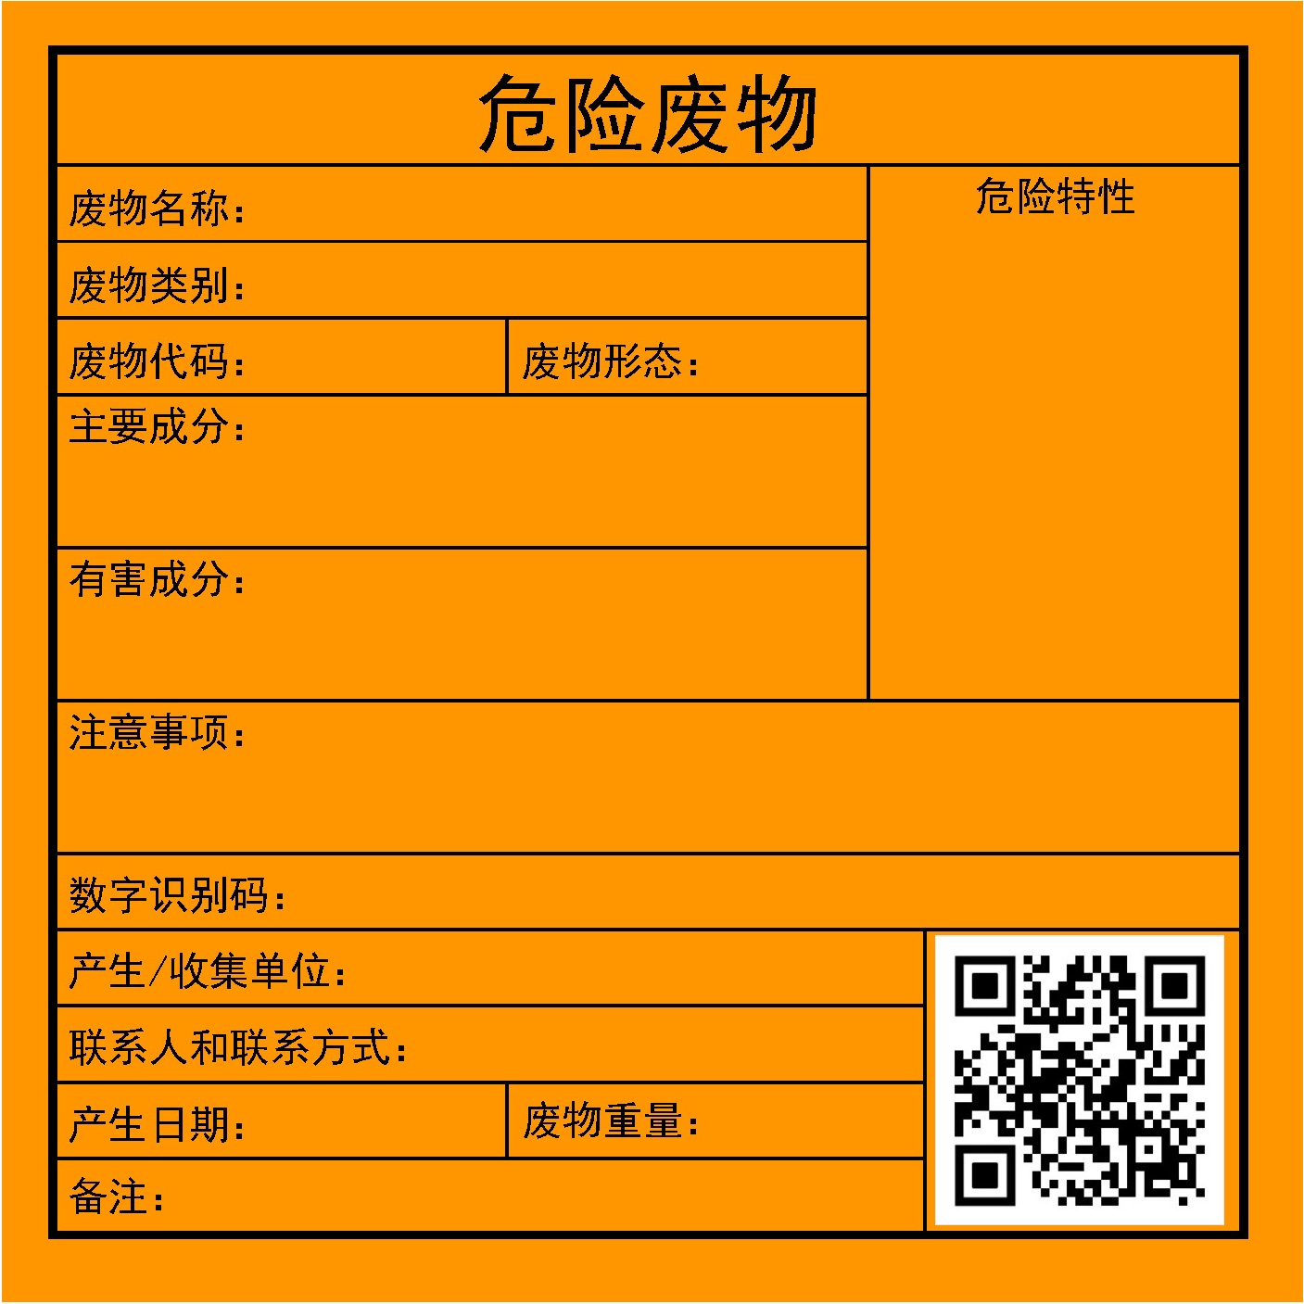 | 说明  1、危险废物标签尺寸颜色  最小尺寸：100×100mm  颜色：背景色为醒目的橘黄色，字体和边框颜色为黑色  字体：黑体字  字体颜色：黑色  2、材质：不干胶印刷品，或印刷品外加防水塑料袋或塑封等。  3、使用于：容器或包装物明显处
  INCLUDEPICTURE "https://www.mee.gov.cn/ywgz/fgbz/bz/bzwb/gthw/wxfwjbffbz/202302/W020230515591221300736.jpg" \* MERGEFORMATINET INCLUDEPICTURE "https://www.mee.gov.cn/ywgz/fgbz/bz/bzwb/gthw/wxfwjbffbz/202302/W020230515591221300736.jpg" \* MERGEFORMATINET INCLUDEPICTURE "https://www.mee.gov.cn/ywgz/fgbz/bz/bzwb/gthw/wxfwjbffbz/202302/W020230515591221300736.jpg" \* MERGEFORMATINET INCLUDEPICTURE "https://www.mee.gov.cn/ywgz/fgbz/bz/bzwb/gthw/wxfwjbffbz/202302/W020230515591221300736.jpg" \* MERGEFORMATINET 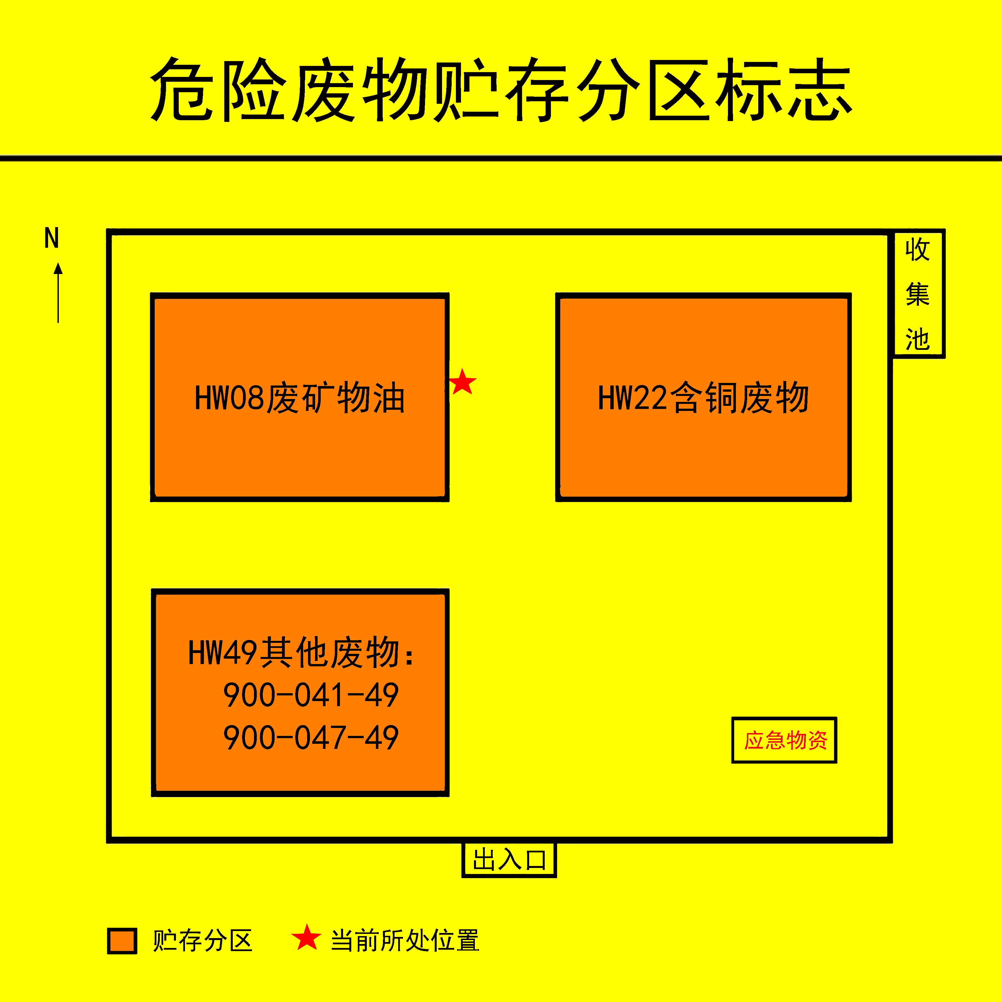 | 说明  1、颜色：背景颜色为黄色，字体和边框颜色为黑色  2、字体：黑体字  3、标志整体外形最小尺寸：300×300mm  4、材质：衬底宜采用坚固耐用的材料，废物贮存种类信息等可采用印刷纸张、不粘胶材质或塑料卡片等，以便固定在衬底上。  5、印刷：危险废物贮存分区标志的图形和文字应清晰、完整，保证在足够的观察距离条件下不影响阅读。“危险废物贮存分区标志”字样与其他信息宜加黑色分界线区分，分界线的宽度不小于2mm。
  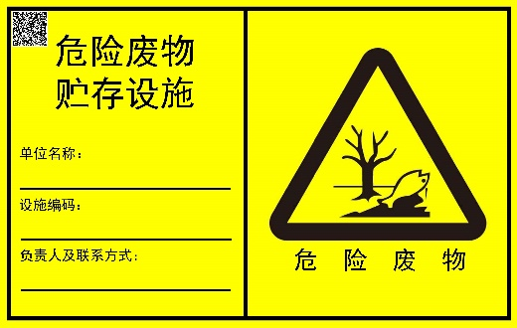 | 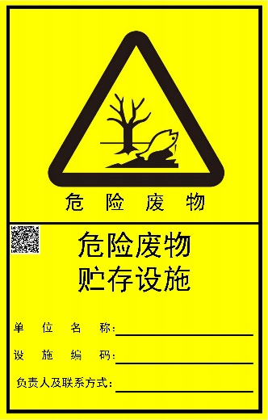
  说明
  1、颜色：背景颜色为黄色，字体和边框为黑色；
  2、字体：黑体字
  3、标志牌整体外形最小尺寸：露天/室外入口900×558mm
  4、材质：采用坚固耐用的材料（如1.5mm～2mm冷轧钢板），并做搪瓷处理或贴膜处理。标志的图形和文字应清晰、完整，保证在足够的观察距离条件下也不影响阅读。三角形警告性图形与其他信息间宜加黑色分界线区分，分界线的宽度宜不小于3mm。
  5、可采用横版或竖版的形式
  序号 | 名称 | 防渗区域及部位 | 防渗区类别 | 具体措施
  1 | 危废贮存库 | 地面和墙壁 | 重点防渗区 | ①5mm厚环氧砂浆面层；②环氧玻璃钢（2底2布）隔离层；③30mm厚C25细石混凝土找平层；④150mm厚C20混凝土，内配8mm双向钢筋，网格为200×200；⑤300mm厚级配碎石，压实系数≥0.95，地基承载力特征值fak≥100kPa；⑥素土夯实。
  2 | 储煤棚 | 地面 | 一般防渗区 | 通过在抗渗混凝土面层中掺水泥及渗透结晶型防水剂，其下铺砌砂石基层，原土夯实达到防渗的目的，对于混凝土中间的伸缩缝和实体基础的缝隙，通过填充柔性材料达到防渗目的。一般污染防治区抗渗混凝土的抗渗等级不宜小于P8，其厚度不宜小于100mm。确保防渗性能应与1.5m厚的黏土层等效（黏土渗透系数1.0×10⁻⁷cm/s）
  2 | 初期雨水收集池 | 池壁 | 一般防渗区
  2 | 洗车平台循环水池 | 池壁 | 一般防渗区
  2 | 淋控水池 | 池壁 | 一般防渗区
  3 | 办公楼及厂区地面 | 地面 | 简单防渗区 | 一般地面硬化
  项目 | 污染环节 | 污染物 | 环保设施 | 投资
  废气 | 汽车运输 | 颗粒物 | ① 厂区大门入口设置洗车平台；  ② 储煤棚地面、厂区道路及进厂道路全部采用混凝土进行硬化；  ③ 要求全厂无裸露地面及时清扫，洒水抑尘；  ④ 运输车辆采用封闭厢式新能源车，限速行驶，限值超载，并加强道路两侧绿化 | 20
  废气 | 储煤棚内堆存 | 颗粒物 | ① 储煤棚（含门窗）必须全密闭；  ② 储煤棚煤棚地面全硬化；  ③ 储煤棚顶部设置1套自动化固定干式喷雾抑尘装置（喷淋管上每隔15m设置1个雾化喷头）；  ④ 储煤棚同时配套2台移动喷雾抑尘装置进行抑尘  ⑤ 储煤棚车辆进出口加设扬尘在线监测和视频监控设施 | 25
  废气 | 配煤工序 | 颗粒物 | 配煤机入料斗三面围挡，顶部设集气罩，配煤机落料口设集气罩，收集的废气经1台袋式除尘器处理后通过20m高排气筒（DA001）排放 | 14
  水污染 | 生活废水 | COD、SS、氨氮、总氮、总磷等 | 生活污水排入厂区旱厕，定期清掏用作农肥 | 3
  水污染 | 洗车废水 | SS等 | 厂区进出口处设置全自动具备保温烘干功能的洗车平台，并配套设置三级沉淀池（混凝土结构），洗车废水经沉淀后循环利用，不外排 | 25
  水污染 | 初期雨水 | SS等 | 设导流渠用于收集场区内初期雨水，设1座80m³的初期雨水收集池，收集的初期雨水全部回用于堆场洒水抑尘，不外排 | 19
  水污染 | 淋控废水 | SS等 | 储煤棚设1座2m³的淋控水池，淋控水经库内四周集水槽收集后进入沉淀池，沉淀后回用于堆场洒水 | 4
  固废 | 沉淀池沉渣 |  | 初期雨水收集池、淋控水池、洗车平台沉淀池沉渣定期进行清理，掺入原料煤再利用 | /
  固废 | 生活区 |  | 厂区设垃圾箱，集中收集，由环卫部门统一清运处置 | 1
  固废 | 除尘灰 |  | 除尘灰收集后作为原料煤再利用 | /
  固废 | 危险废物 |  | 设1座20m²危废贮存库，生产设备维修过程产生的废矿物油及废油桶等各类危废的暂存，定期交有资质的单位回收处置 | 5
  噪声 | 设备噪声 |  | 封闭厂房隔声，泵类定期维护、基础减震；加强管理 | 2
  生态 | 绿化 |  | 加强绿化，种植乡土植物 | 15
  合计 |  |  |  | 133

五、环境保护措施监督检查清单
内容  要素 | 排放口(编号、名称)/污染源 | 污染物项目 | 环境保护措施 | 执行标准
大气环境 | 汽车运输 | 颗粒物（无组织） | ① 厂区大门入口设置洗车平台；  ② 储煤棚地面、厂区道路及进厂道路全部采用混凝土进行硬化；  ③ 要求全厂无裸露地面及时清扫，洒水抑尘；  ④ 运输车辆采用封闭厢式新能源车，限速行驶，限值超载，并加强道路两侧绿化 | 《煤炭洗选行业污染物排放标准》（DB14/2270-2021）表2中标准限值
大气环境 | 储煤棚内堆存 | 颗粒物（无组织） | ① 储煤棚（含门窗）必须全密闭；  ② 储煤棚煤棚地面全硬化；  ③ 储煤棚顶部设置1套自动化固定干式喷雾抑尘装置（喷淋管上每隔15m设置1个雾化喷头）；  ④ 储煤棚同时配套2台移动喷雾抑尘装置进行抑尘  ⑤ 储煤棚车辆进出口加设扬尘在线监测和视频监控设施 | 《煤炭洗选行业污染物排放标准》（DB14/2270-2021）表2中标准限值
大气环境 | 配煤工序 | 颗粒物（有组织） | 配煤机入料斗三面围挡，顶部设集气罩，配煤机落料口设集气罩，收集的废气经1台袋式除尘器处理后通过20m高排气筒（DA001）排放 | 《煤炭洗选行业污染物排放标准》（DB14/2270-2021）表1中标准限值/《关于印发长治市工业企业无组织排放治理实施方案的通知》（长气防办〔2019〕9号）
地表水环境 | 生活废水 | COD、SS、氨氮、总氮、总磷等 | 生活污水排入厂区旱厕，定期清掏用作农肥 | 不外排
地表水环境 | 洗车废水 | SS等 | 厂区进出口处设置全自动具备保温烘干功能的洗车平台，并配套设置三级沉淀池（混凝土结构），洗车废水经沉淀后循环利用，不外排 | 不外排
地表水环境 | 初期雨水 | SS等 | 设导流渠用于收集场区内初期雨水，设1座80m³的初期雨水收集池，收集的初期雨水全部回用于堆场洒水抑尘，不外排 | 不外排
地表水环境 | 淋控废水 | SS等 | 储煤棚设1座2m³的淋控水池，淋控水经库内四周集水槽收集后进入沉淀池，沉淀后回用于堆场洒水 | 不外排
声环境 | 运行设备 | 连续等效A声级 | 封闭厂房隔声，泵类定期维护、基础减震；加强管理 | 《工业企业厂界环境噪声排放标准》(GB12348-2008)中的2类标准
电磁辐射 | / | / | / | /
固体废物 | 沉淀池沉渣掺入原料煤再利用；生活垃圾厂区设垃圾箱，集中收集，由环卫部门统一清运处置；除尘灰收集后作为原料煤再利用；厂区内设1座20m²危废贮存库，产生的废矿物油及废油桶等各类危废的暂存，定期交有资质的单位回收处置。
土壤及地下水污染防治措施 | 按照分区防渗要求做好防渗措施。
生态保护措施 | 种植树木花草，增加项目的绿化面积，营造优美的工作环境，并且严格执行各污染环节的防治措施，定期对环保设施进行检修，杜绝擅自拆除和闲置不用现象发生，保证其正常运行，最大限度降低对区域生态环境的影响。
环境风险  防范措施 | 本项目涉及的环境风险物质主要为危险废物废矿物油，涉及的生产装置主要为危废贮存库，主要风险源为油类泄漏及事故起火、爆炸造成的消防废水外排，对区域环境造成的影响。本项目对危废贮存库采取地面防渗并设置围堰，配套必要的应急装备，并按要求开展环境风险、应急预案等措施，采取以上措施后，本项目环境风险可接受。
其他环境  管理要求 | （1）环境管理制度  为做好环境管理工作，企业应建立完善的环境管理体系，将环境管理工作自上而下的贯穿到公司的生产管理中。公司应设立环境安全部门，负责公司环境管理、健康管理、安全管理、消防管理等各项工作的策划、组织和实施，规章管理制度完善，制定相应的规章制度，形成较完整的环境管理体系。应根据厂区的污染物产生、治理、排放等情况建立相应的环境管理台账，按照环保投资一览表中估算的设备运行及维护费用，制定相应的设施设备保障计划。  （2）监测制度  本项目环境监测以厂区污染源源强排放监测为重点。根据项目营运期环境监测计划按照《排污单位自行监测技术指南 总则》（HJ819-2017）执行。此外，一旦发生有毒有害物质泄漏，应立即启动应急监测。

六、结论
建设项目符合国家产业政策，符合相关规划及条例，选址合理，建设方只要落实本报告提出的污染防治措施以及环境风险防范措施后，该项目营运过程中对周边环境的影响较小，从环境保护的角度来讲，本项目在该地建设是可行的。

附表

建设项目污染物排放量汇总表
项目  分类 | 污染物名称 | 现有工程  排放量（固体废物产生量）① | 现有工程  许可排放量  ② | 在建工程  排放量（固体废物产生量）③ | 本项目  排放量（固体废物产生量）④ | 以新带老削减量  （新建项目不填）⑤ | 本项目建成后  全厂排放量（固体废物产生量）⑥ | 变化量  ⑦
废气 | 颗粒物（无组织） | / | / | / | 0.924 | / | 0.924 | +0.924t/a
废气 | 颗粒物（有组织） | / | / | / | 0.476 | / | 0.476 | +0.924t/a
废水 | / | / | / | / | / | / | / | /
一般工业  固体废物 | 沉渣 | / | / | / | 80t/a | / | 80t/a | +80t/a
一般工业  固体废物 | 除尘灰 | / | / | / | 224.5t/a | / | 224.5t/a | +224.5t/a
危险废物 | 废矿物油 | / | / | / | 0.12t/a | / | 0.12t/a | +0.12t/a
危险废物 | 废油桶 | / | / | / | 0.02t/a | / | 0.02t/a | +0.02t/a
注：⑥=①+③+④-⑤；⑦=⑥-①

